Procesy demograficzne
w województwie dolnośląskim w latach 2010-2019
oraz w perspektywie do 2040 r.
- W końcu 2019 r. ludność woj. dolnośląskiego liczyła 2900,2 tys. osób (5. lokata w kraju) i porównaniu z 2010 r. zmniejszyła się o 17,1 tys. osób (spadek o 0,6%). Ludność zyskiwały przede wszystkim te obszary, gdzie łatwiej o pracę na miejscu lub w najbliższym dużym lub relatywnie dużym mieście.
- Struktura ludności według płci w województwie dolnośląskim nie ulegała większym zmianom. W województwie dolnośląskim wzrósł odsetek liczby ludności w wieku 65 lat i więcej (do 19,0%) i był wyższy od krajowego o 0,9 p.proc. Postępujący powolny proces starzenia się ludności potwierdzały także negatywne zmiany wskaźnika starości i wsparcia międzypokoleniowego oraz mediany wieku, która na koniec 2019 r. mediana wieku w województwie dolnośląskim wynosiła 42 lata.
- W województwie dolnośląskim liczba kobiet w wieku rozrodczym zmalała do 672,6 tys. Matkami najczęściej zostawały kobiety w wieku 30-34 lata. Wzrósł udział matek w wieku powyżej 34 lat, a zmalał udział matek w wieku poniżej 25 lat. Przy niezmienionych warunkach płodności i braku umieralności generacja matek zostałaby zastąpiona przez znacznie mniej liczną populację córek.
- W 2019 r. populacja córek, które dożyją wieku swoich matek i zastąpią generację swoich matek, stanowiła w województwie 64,5% wyjściowej populacji matek.
- W 2019 r. zmarło 32,7 tys. mieszkańców województwa dolnośląskiego, czyli o 3,0 tys. więcej niż w 2010 r. (tj. o 10,1%).
- Podobnie jak w latach wcześniejszych, odnotowano w województwie dolnośląskim nadwyżkę zgonów nad urodzeniami. Ubytek ludności z tytułu ruchu naturalnego wyniósł 5,8 tys. osób i był wyższy o 5,6 tys. osób niż w 2010 r.
- W 2019 r. liczba ludności województwa w wyniku migracji stałych (wewnętrznych i zagranicznych) zwiększyła się o 4,8 tys. osób (w 2010 r. o 1,4 tys. osób), z tego w miastach ubyło 1,1 tys. osób, natomiast na wsi liczba ludności zwiększyła się o 5,9 tys. osób.
- W województwie dolnośląskim w konsekwencji ujemnych wartości przyrostu naturalnego i dodatniego salda migracji stałej oraz ujemnego salda migracji czasowych nastąpił w skali roku ubytek rzeczywisty ludności o 1,1 tys. osób.
- W 2019 r. województwo dolnośląskie, zgodnie z klasyfikacją Webba, znalazło się w grupie województw nieaktywnych demograficznie – typ E. o regresyjnym typie rozwoju demograficznym (ujemny przyrost naturalny nie został zrekompensowany przez dodatnie saldo migracji).

Spis treści
Spis treści 2
Stan ludności 3
Struktura ludności według płci i wieku 5
Starzenie się społeczeństwa województwa dolnośląskiego 10
Ruch naturalny ludności 11
Migracje ludności 15
Typologia demograficzna dolnośląskich powiatów i gmin według Webba 17

Dane charakteryzujące województwo dolnośląskie można znaleźć również w publikacjach statystycznych wydawanych przez Urząd Statystyczny we Wrocławiu oraz w publikacjach ogólnopolskich GUS.
Przy publikowaniu danych Urzędu Statystycznego prosimy o podanie źródła.

Stan ludności

W końcu 2019 r. w porównaniu z 2010 r. liczba ludności w województwie dolnośląskim zmniejszyła się o 17,1 tys. osób (spadek o 0,6%), w tym w miastach odnotowano spadek o 56,4 tys. osób (o 2,8%), a na wsi wzrost o 39,3 tys. (o 4,5%). Przyrost ludności notowano przede wszystkim na tych obszarach, gdzie łatwiej pracę na miejscu oraz na obszarach
w sąsiedztwie dużych ośrodków miejskich.
Zgodnie z zasadniczym trójstopniowym podziałem terytorialnym państwa, województwo dolnośląskie dzieli się na 169 gmin, w tym 35 miejskich, 56 miejsko-wiejskich oraz 78 wiejskich, 26 powiatów i 4 miasta na prawach powiatu. Według stanu w dniu 31 grudnia 2019 r. województwo dolnośląskie obejmowało obszar 19,9 tys. km², czyli 6,4% terytorium kraju (7. miejsce wśród województw). Największym, pod względem powierzchni, województwem jest województwo mazowieckie (35,6 tys. km², tj. 1,8 razy więcej od dolnośląskiego), a najmniejszym – opolskie (9,4 tys. km², co stanowi blisko połowę powierzchni województwa dolnośląskiego).
Liczba i struktura ludności zamieszkującej dany obszar jest ważną determinantą rozwoju społeczno-ekonomicznego każdego regionu. W województwie dolnośląskim liczba ludności na koniec grudnia 2019 r. wynosiła 2900,2 tys. osób, co stanowiło 7,6% ogólnej liczby ludności kraju, po województwach: mazowieckim, śląskim, wielkopolskim i małopolskim. Podobnie jak w latach wcześniejszych, zarejestrowano w skali roku dalszy ubytek ludności. W porównaniu do stanu z końca 2018 r. zaludnienie Polski zmniejszyło się o 28,6 tys. osób, tj. o 0,07%, a województwa dolnośląskiego o 1,1 tys. osób, tj. o 0,04%, a w porównaniu do 2010 r. odpowiednio dla Polski o 147,3 tys. tj. 0,38% oraz dla województwa o 17,1 tys. osób, tj. o 0,59%. Obserwowany w latach 2010-2019 spadek liczby ludności widoczny był w większości województw, za wyjątkiem województwa mazowieckiego, pomorskiego, małopolskiego i wielkopolskiego.
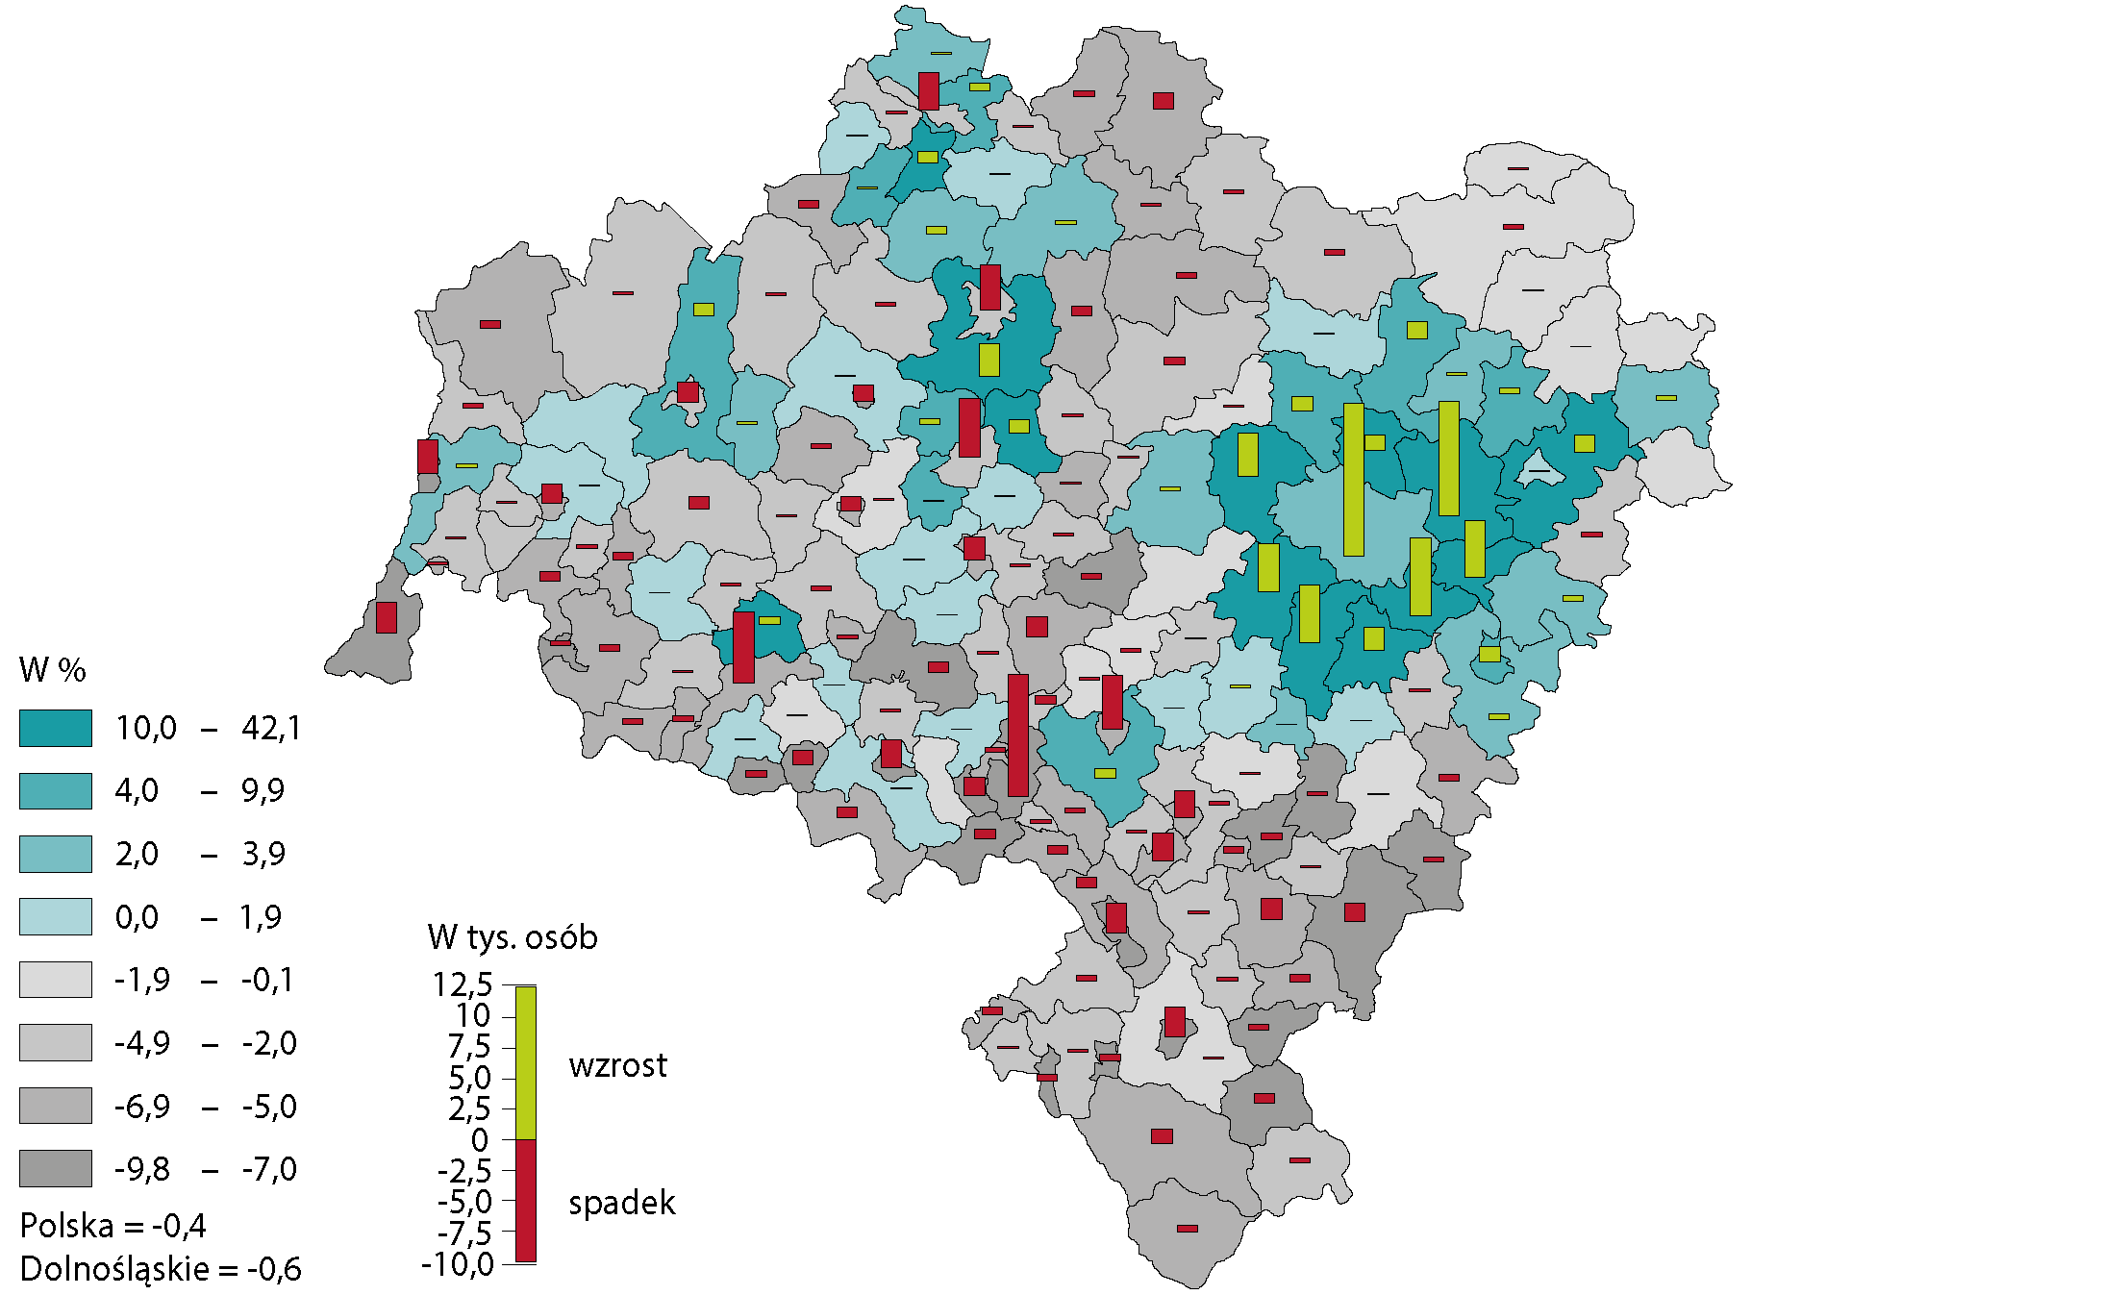
Mapa 1. Zmiana liczby ludności według powiatów w latach 2010-2019
Stan w dniu 31 grudnia

W latach 2010-2019 najwięcej ludności przybyło w województwie dolnośląskim w strefie podmiejskiej Wrocławia, tj. w Czernicy (wzrost o 42,1%, 4,9 tys.), Długołęce (wzrost o 41,1%, 9,9 tys.), Siechnicach (wzrost o 41,0%, 6,7 tys.) i Kobierzycach (wzrost o 29,6%, 5,0 tys.). Ludności ubyło najbardziej w południowej części województwa dolnośląskiego, tj. w Dusznikach-Zdroju (spadek o 9,8%, 0,5 tys.), Karpaczu (spadek o 9,4%, 0,5 tys.), Kamiennej Górze (spadek o 9,3%, 1,9 tys. osób) oraz Świeradowie-Zdroju spadek o (9,3%, 0,4 tys.). Z miast na prawach powiatu, najwięcej ludności ubyło w Jeleniej Górze - 5,0 tys. osób (5,9%).
Zgodnie z długookresową prognozą ludności w 2040 r, wszystkie województwa odczują spadek liczby ludności w porównaniu do 2019 r. Najmniejszym ubytkiem ludności będzie charakteryzowało się województwo mazowieckie (w 2040 r. o 0,9%, a w 2050 r. o 1,9%), pomorskie (w 2040 r. o 1,6%, a w 2050 r. o 3,3%) i małopolskie (w 2040 r. o 1,7%, a w 2050 r. o 3,9%). Najwyższy spadek liczby ludności prognozowany jest w województwie świętokrzyskim (w 2040 r. o 13,2%, a w 2050 r.
o 20,8%) i opolskim (w 2040 r. o 16,0%, a w 2050 r. o 24,2%).
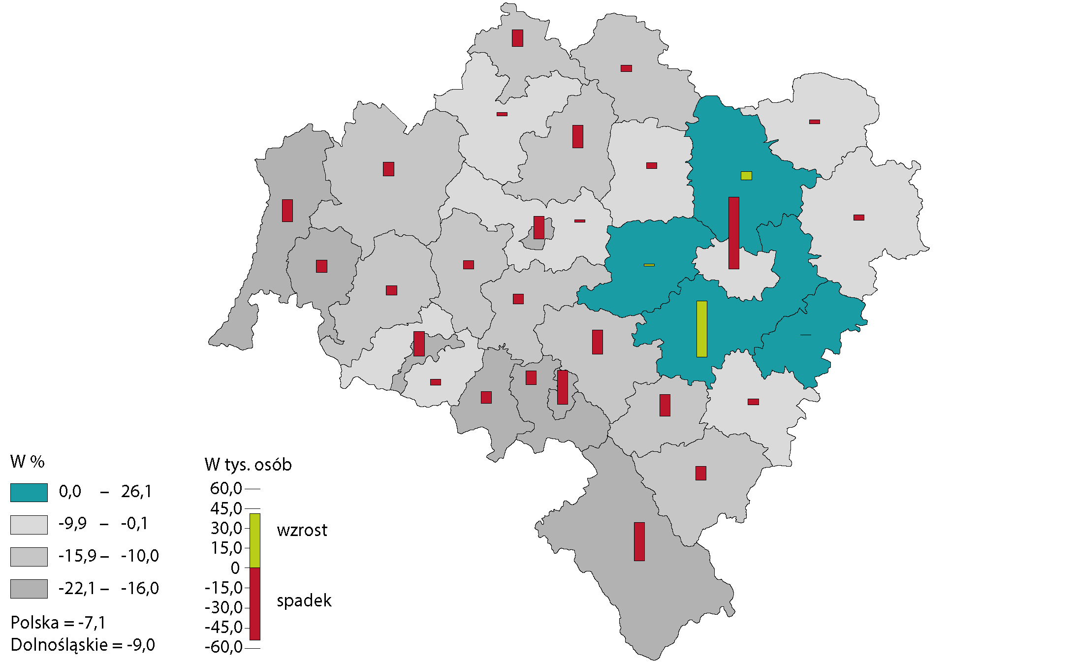
Mapa 2. Prognoza zmiany liczby ludności w latach 2019-2040
Stan w dniu 31 grudnia

Prognoza dla województwa dolnośląskiego do 2040 r. zakłada dalszy wzrost liczby ludności powiatu wrocławskiego (o 39,5 tys. osób, tj. o 26,1%), trzebnickiego (o 4,6 tys. osób, tj. o 5,4%), średzkiego (o 1,2 tys. osób, tj. o 2,1%,) i oławskiego (o 0,3 tys. osób, tj. 0,4%). W perspektywie kolejnych 20 lat najbardziej wyludni się Jelenia Góra (o 17,4 tys. osób, tj. o 22,1%), Wałbrzych (o 24,4 tys. osób, tj. 19,9%) i powiat kamiennogórski (o 8,2 tys. osób, tj. o 19,1%).
Rozmieszczenie ludności (skupienie lub rozproszenie) w województwie dolnośląskim zależy od czynników przyrodniczych, gospodarczych, demograficznych i społecznych. Współcześnie największą rolę odgrywają czynniki ekonomiczne, wpływające na nierównomierne zagęszczenie ludności. Jedną z najczęściej stosowanych w badaniach demograficznych charakterystyk rozmieszczenia ludności jest gęstość zaludnienia.
Województwo dolnośląskie zajmowało 4. miejsce w kraju pod względem gęstości zaludnienia. W 2019 r. wynosiła ona 145 osób na 1 km², o 1 mniej niż przed rokiem (kraj – 123 osoby/km²). Najwyższa gęstość zaludnienia występowała w województwie śląskim (366 osób/km²), małopolskim (225 osób/km²) i mazowieckim (153 osoby/km²), a najniższa w województwach podlaskim (58 osób/km²) i warmińsko-mazurskim (59 osób/km²).
Wśród powiatów województwa dolnośląskiego odnotowano znaczne zróżnicowanie omawianego wskaźnika, od najwyższego w miastach na prawach powiatu: Wrocławiu (2194 osoby/km²), Legnicy (1774 osoby/km²), Wałbrzychu (1310 osób/km²) i Jeleniej Górze (725 osób/km²) do najniższego w powiecie górowskim (47 osób/km²). Znaczne zróżnicowanie omawianego wskaźnika gęstości zaludnienia odnotowano także wśród gmin. Najwyższą gęstość zaludnienia odnotowano w Chojnowie (2653 osoby/km²) i Świdnicy (2582 osoby/km²), a najniższą w Jemielnie (24 osoby/km²), Gromadce (20 osób/km²) i Osiecznicy (17 osób/km²).

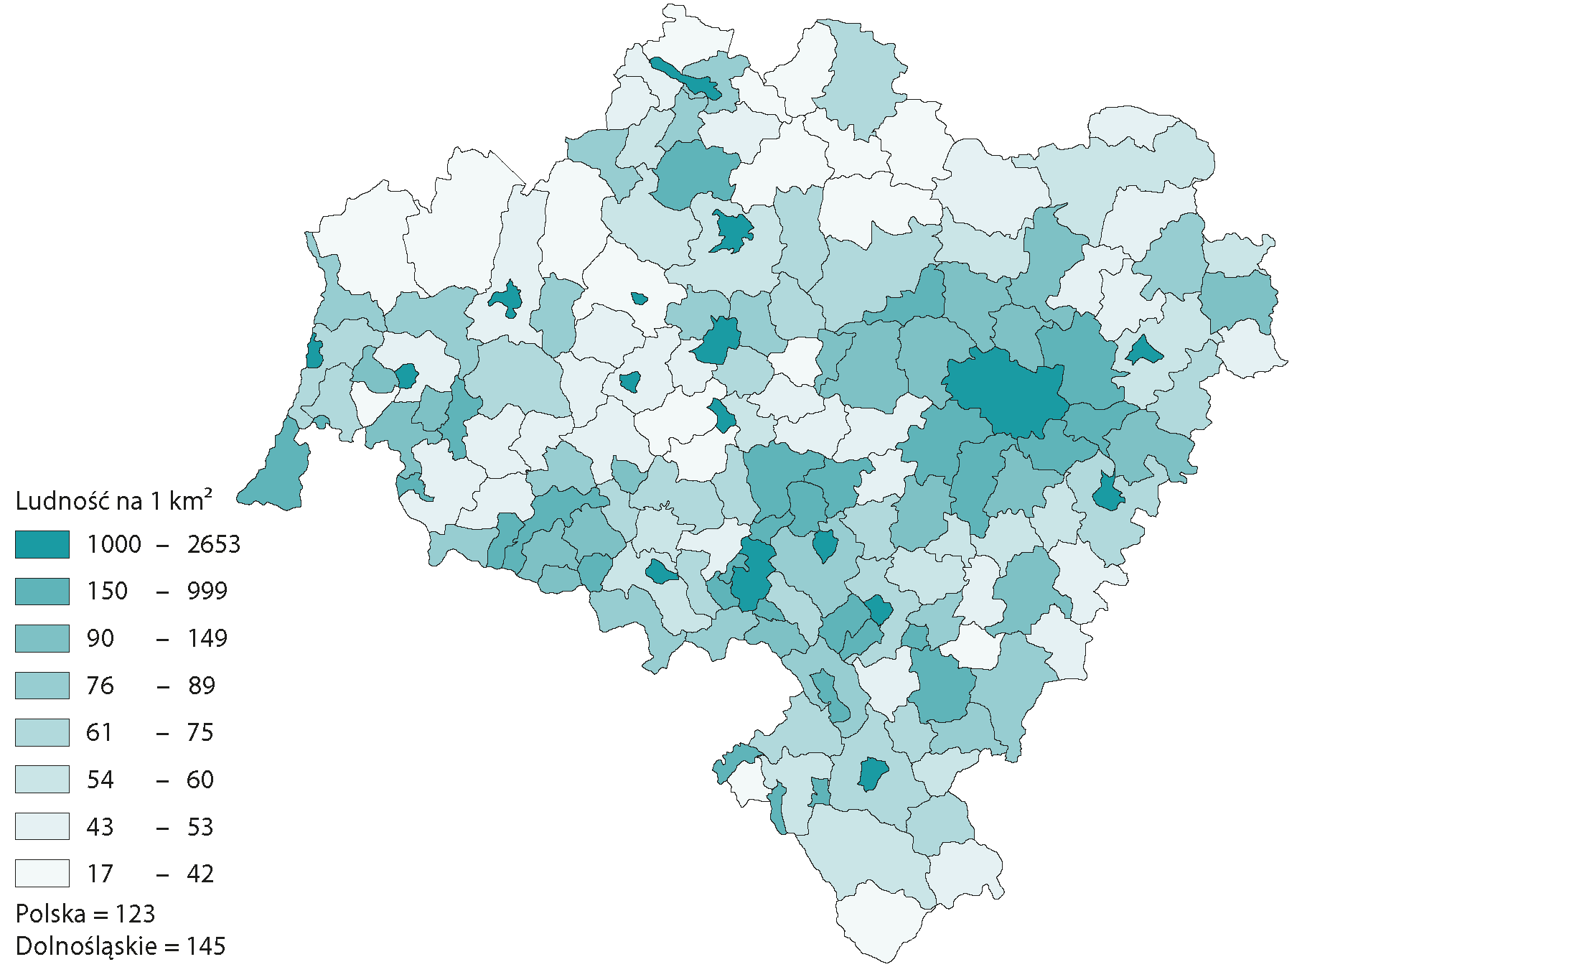
Mapa 3. Gęstość zaludnienia w 2019 r.
Stan w dniu 31 grudnia

Ludność zyskiwały przede wszystkim te obszary, gdzie łatwiej o pracę na miejscu lub w najbliższym dużym lub relatywnie dużym mieście. Największy przyrost ludności wystąpił w gminach wiejskich lub miejsko-wiejskich skoncentrowanych wokół Wrocławia, Głogowa, Legnicy, Lubina i Polkowic, tj. w gminach: Czernica (o 27,5%), Długołęka (o 27,5%), Siechnice (o 25,8%), Miękinia (o 19,9%), Kobierzyce (o 19,4%), Żurawina (o 14,0%), Kąty Wrocławskie (o 13,3%), Jerzmanowa (o 12,2%), Lubin
(o 12,1%) i Kunice (o 12,0%).
Na 169 gmin województwa, przyrost liczby ludności wystąpił w 46 gminach, w tym tylko w dwóch o charakterze miejskim, tj. we Wrocławiu (o 1,7%) i Oławie (o 1,0%). Z kolei największy ubytek miał miejsce w gminach, położonych w południowej części województwa, szczególnie tych sąsiadujących z Czechami, tj. Karpaczu (spadek o 8,0%), Dusznikach-Zdroju (o 7,2%), Kowarach (o 6,3%), Bogatyni (o 6,0%) oraz w Kamiennej Górze (o 5,9%).

Struktura ludności według płci i wieku
Struktura ludności według płci i wieku w województwie dolnośląskim nie ulegała większym zmianom. W strukturze ludności według ekonomicznych grup wieku widoczny był postępujący, powolny proces starzenia się populacji województwa dolnośląskiego. Na koniec 2019 r. mediana wieku w województwie dolnośląskim wynosiła 42 lata.
Zjawiska ludnościowe w ujęciu demograficznym cechuje swoisty biologiczno-społeczny charakter i uwarunkowanie. Podstawowe z punktu widzenia reprodukcji ludności zdarzenia, takie jak urodzenia i zgony, należą do zdarzeń biologicznych. Z kolei mechanizm biologiczny jest istotą dwóch zasadniczych cech strukturalnych populacji, do których zalicza się płeć i wiek. Te dwie charakterystyki demograficzne populacji, wywierają istotny wpływ na przebieg prawie wszystkich zjawisk ludnościowych. Jednakże ostatecznie zjawiska ludnościowe wynikają z zachowań ludzi nazywanych zachowaniami demograficznymi, takimi jak rozwody, planowanie rodziny, prokreacja, zachowania związane ze zdrowotnością, wędrówki. Zachowania demograficzne podlegają uwarunkowaniom społecznym, czego bezpośrednim przejawem jest wyraźne zróżnicowanie zjawisk ludnościowych ze względu na cechy społeczne populacji, np. stan cywilny, charakter miejsca zamieszkania (np. miasto albo wieś), poziom wykształcenia, wyznanie, aktywność zawodowa i zawód czy zamożność.
Struktura ludności według płci w województwie dolnośląskim nie ulegała większym zmianom. W 2019 r. województwo plasowało się na 3. miejscu pod względem wskaźnika feminizacji (108 kobiet na 100 mężczyzn, kraj – 107 kobiet) po województwie łódzkim (110 kobiet na 100 mężczyzn) i mazowieckim (109 kobiet na 100 mężczyzn). Najniższy wskaźnik feminizacji wystąpił w województwie warmińsko-mazurskim i podkarpackim (104), a następnie w świętokrzyskim, pomorskim, podlaskim i lubuskim (105).
W 2019 r., podobnie jak w latach poprzednich, ponad połowę ludności województwa dolnośląskiego, tj. 51,9%, stanowiły kobiety. Kobiety mają nieznacznie większy udział w strukturze płciowej mieszkańców miast (52,7%) niż wsi (50,1%). Przewaga liczebna kobiet była większa w miastach niż na wsi. W miastach województwa dolnośląskiego przypadało 112 kobiet na 100 mężczyzn, a na wsi 101 kobiet na 100 mężczyzn (w Polsce w miastach – 111 kobiet na 100 mężczyzn, na wsi – 101 kobiet).
W 2019 r. we wszystkich powiatach wystąpiła przewaga liczby kobiet nad liczbą mężczyzn. Najwyższą dysproporcję płci, przewyższającą średnią w województwie, zaobserwowano w miastach na prawach powiatu: Jeleniej Górze, gdzie współczynnik feminizacji wynosił – 115, Wrocławiu – 114, Wałbrzychu – 112, Legnicy – 111 oraz w powiecie dzierżoniowskim – 110.
W przekroju gminnym (z wyłączeniem miast na prawach powiatu), największą przewagę kobiet nad mężczyznami zaobserwowano – podobnie jak rok wcześniej – w gminach miejskich: Polanicy-Zdrój – 118, Szklarskiej Porębie – 115, Bielawie
i Dusznikach-Zdroju, Dzierżoniowie i Karpaczu – 114. Z kolei w 38 gminach województwa dolnośląskiego odnotowano przewagę liczby mężczyzn nad liczbą kobiet. W gminie Platerówka wskaźnik maskulinizacji wynosił 107. Kolejną gminą, w której przeważali mężczyźni były Ciepłowody – 106, a następnie Paszowice, Pielgrzymka, Żukowice i Oleśnica (gmina wiejska) – 104.
Wartości współczynnika feminizacji zmieniają się w zależności od wieku. Największa nadwyżka liczebna mężczyzn w stosunku do kobiet występuje niezmiennie w najmłodszych grupach wiekowych, na którą wpływ głównie ma niezmienna wśród noworodków nadwyżka chłopców na dziewczynkami. W pięcioletnich przedziałach wieku: 0-4 lata i 5-9 na 100 chłopców przypadało po 94 dziewcząt. Liczba kobiet zaczyna przeważać liczbę mężczyzn powyżej 50 roku życia. Sytuacja kształtowała się podobnie w skali całego kraju. Właśnie konsekwencją zjawiska nadumieralności mężczyzn w starszych grupach wiekowych i krótszego przeciętnego dalszego trwania życia u mężczyzn niż u kobiet, są coraz to wyższe współczynniki feminizacji. Im starsza grupa wiekowa, tym większa przewaga kobiet. Szczególnie znacząca przewaga kobiet wystąpiła w populacji osób w wieku powyżej 60 lat – na 100 mężczyzn przypadało 141 kobiet, powyżej 70 lat – 174, a powyżej 80 lat 243 kobiety na 100 mężczyzn. W województwie dolnośląskim struktura ludności według płci w poszczególnych grupach wiekowych kształtowała się odmiennie w miastach i na wsi. W województwie dolnośląskim liczba mężczyzn przeważała nad liczbą kobiet do grupy wiekowej 45-49, w miastach do grupy 40-44 (z wyjątkiem grup 25-29 i 30-34), a na wsi do grupy 60-64 lata.
Na koniec 2019 r. mediana wieku w województwie dolnośląskim wynosiła 42,0 lata, w tym dla mężczyzn 40,4, dla kobiet 43,7 (w kraju – 41,3 lat, mężczyźni 39,7, kobiety 43,0). Wyższa mediana wieku jest tylko w województwie: opolskim (43,1), łódzkim (43,0), śląskim i świętokrzyskim (42,7), a najniższa w województwach: pomorskim i małopolskim (40,0), wielkopolskim (40,1) oraz podkarpackim (40,3).
Przeciętnie ludność w miastach województwa była starsza o 2,8 roku od ludności mieszkającej na wsi. Średni wiek mieszkańca miast wynosił 42,9 lat (kraj – 42,5 lat). W województwie, statystyczny mężczyzna był młodszy od kobiety o 3,3 roku,
w miastach o 4,1, a na wsi o 1,8 (w kraju odpowiednio o 3,3, 4,0 i 2,1 roku).
Statystycznie najmłodsi mieszkańcy województwa dolnośląskiego mieszkali w powiecie wrocławskim (38,3 lat) a najstarsi w Jeleniej Górze (45,8 lat) i Wałbrzychu (45,2 lat). Zaobserwowane dysproporcje w poziomie mediany zależą od różnic
w poziomie urodzeń, zgonów i ruchów migracyjnych występujących w poszczególnych jednostkach.

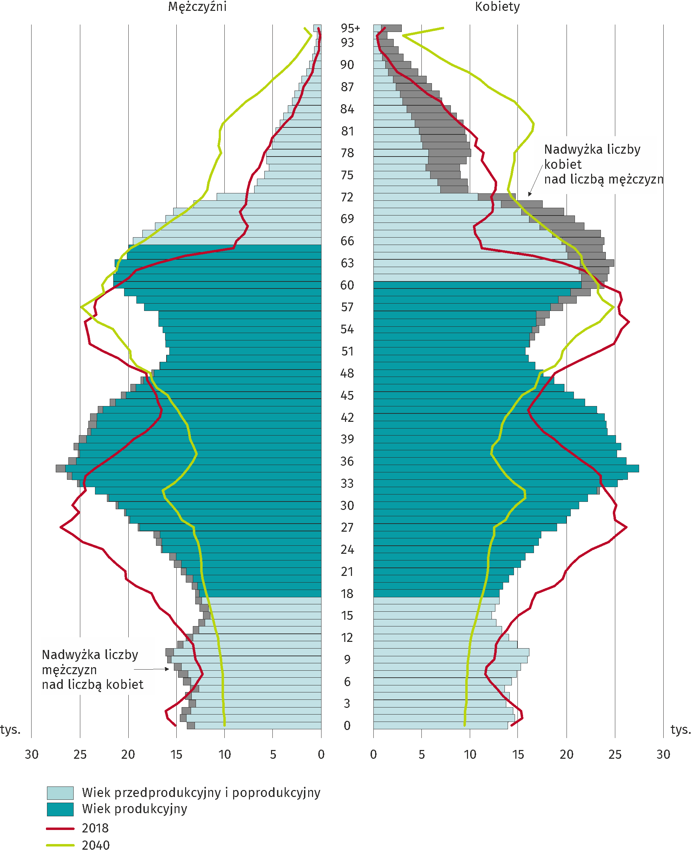
Wykres 1. Ludność w województwie dolnośląskim według płci i wieku w 2019 r.
Stan w dniu 31 grudnia

Struktura ludności według ekonomicznych grup wieku jest podstawą do podejmowania niektórych społecznych i ekonomicznych działań teraźniejszych, jak i przyszłościowych. Informacje te są wykorzystywane między innymi do prognozowania liczby miejsc pracy, miejsc w szkołach, w przedszkolach, jak również do określenia potrzeb mieszkaniowych dla przyszłych małżeństw. W strukturze ludności według ekonomicznych grup wieku widoczny jest postępujący z roku na rok powolny proces starzenia się populacji województwa dolnośląskiego.
Zbiorowość osób w wieku przedprodukcyjnym, czyli tzw. potencjalne zasoby pracy w przyszłości, liczyła w województwie dolnośląskim w 2019 r. 496,1 tys. osób i stanowiła 17,1% ogółu ludności regionu. Jest to jeden z najniższych udziałów notowanych wśród województw w Polsce (12. miejsce w Polsce – ex aequo z województwem śląskim, a przed województwami: opolskim – 16,0%, świętokrzyskim – 16,5%, łódzkim – 17,0%). W kraju udział ten wynosił 18,1%.
W 2019 r. w miastach województwa dolnośląskiego odsetek dzieci i młodzieży w wieku 0-17 lat w ogólnej liczbie mieszkańców nadal przyjmował niższe wartości niż na wsi i wyniósł 16,2% (w 2018 r. – 16,1% i 2010 r. – 16,1%), podczas gdy na wsi – 19,0% (w 2018 r. – 18,9%, w 2010 r. – 20,4%).
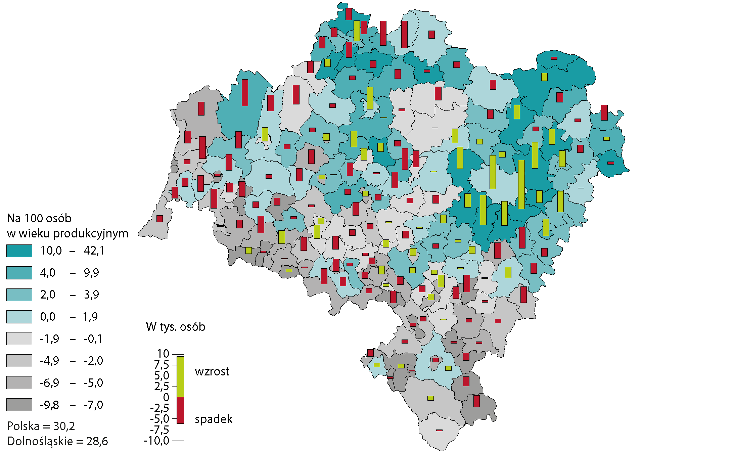
Mapa 4. Zmiana ludności w wieku przedprodukcyjnym według powiatów w 2019 r., w stosunku do 2010 r.

W województwie dolnośląskim, podobnie jak w podlaskim i zachodniopolskim, wskaźnik ilustrujący liczbę osób w wieku przedprodukcyjnym na 100 osób w wieku produkcyjnym wynosił 28,6. Jedynie w dwóch województwach - opolskim i świętokrzyskim wskaźnik ten przyjmował niższe wartości (26,0 i 27,5). Najwięcej osób w wieku przedprodukcyjnym na 100 osób w wieku produkcyjnym stwierdzono w województwach: pomorskim (33,0 osoby), mazowieckim (32,6 osób) i wielkopolskim (32,3 osób).
Na poziomie gminnym powyżej 35 osób w wieku przedprodukcyjnym na 100 osób w wieku produkcyjnym przypadało w Kobierzycach (39,6), Siechnicach (38,1), Długołęce (37,8) i Czernicy (37,5) - czyli w zasięgu obszaru metropolitalnego Wrocławia.
W porównaniu z 2010 r. najszybszy wzrost wskaźnika wystąpił w Siechnicach (o 9,7 p.proc.), Wrocławiu (o 6,6 p.proc.), Kobierzycach (o 5,9 p.proc.), Długołęce (o 5,7 p.proc.).
W strukturze ludności według ekonomicznych grup wieku szczególne znaczenie dla rynku pracy ma grupa ludności w wieku produkcyjnym, ponieważ tworzy tzw. potencjalne zasoby ludności zdolnej do pracy oraz grupa ludności w wieku przedprodukcyjnym, charakteryzująca przyszłościowy potencjał demograficzny – źródło potencjalnych, przyszłych zasobów pracy.
W województwie dolnośląskim w końcu 2019 r. zbiorowość osób w wieku produkcyjnym liczyła 1733,2 tys. osób, stanowiąc w województwie 59,8% ogółu ludności. Odnotowano spadek o 0,6% w porównaniu do 2018 r. i o 5,9% w porównaniu do 2010 r. (w Polsce odpowiednio 60,0% w 2019 r., co oznacza spadek o 0,6% w porównaniu do 2018 r. oraz o 4,5% do 2010 r.). Na koniec grudnia 2019 r. na obszarze województwa dolnośląskiego mieszkało 1094,0 tys. osób w wieku mobilnym
(tj. w wieku 18 – 44 lata). W ogólnej liczbie osób w wieku produkcyjnym osoby w wieku mobilnym stanowiły 63,1%, przy przeciętnej w kraju wynoszącej 62,8% (w 2010 r. – 60,6%, a w skali całego kraju 62,1%). Na 100 osób w wieku mobilnym przypadało 58 osób w wieku niemobilnym (przeciętnie w kraju 59 osób), podczas gdy w 2010 r. – 65 osób w wieku niemobilnym (przeciętnie w kraju 61).
W województwie dolnośląskim, podobnie jak w skali całego kraju, konsekwencją przemian demograficznych mających miejsce w ostatnich dziesięcioleciach, są również stopniowe przesunięcia w strukturze ludności według ekonomicznych grup wieku. Według stanu w dniu 31 grudnia 2019 r. zbiorowość osób w wieku poprodukcyjnym liczyła w województwie dolnośląskim 670,9 tys. osób. W porównaniu do stanu na koniec w 2018 r. ta grupa ludności uległa zwiększeniu o 16,5 tys. osób, tj. o 2,5% (w kraju również wzrost o 2,5%), a w porównaniu do 2010 r. o 177,2 tys., tj. o 35,9% (w kraju wzrost o 30,2%).
Udział ludności w wieku poprodukcyjnym w ogólnej zbiorowości wyniósł 23,1% (kraj – 21,9%). Biorąc pod uwagę płeć, udział mężczyzn w wieku poprodukcyjnym w ogólnej liczbie mężczyzn był mniejszy od udziału kobiet w wieku poprodukcyjnym w ogólnej liczbie kobiet o 14,5 p.proc. i wynosił 15,6%.
Podobnie jak w kraju i zdecydowanej większości województw, również w dolnośląskim, w miastach odsetek osób w wieku poprodukcyjnym był w końcu 2019 r. wyższy niż na wsi i wyniósł 25,1% (wobec 24,0% w kraju), a na wsi 18,8% (wobec 18,7% w kraju). Porównując te dwa środowiska odnotowano, iż na wsi, odmiennie niż w miastach, nadal więcej było dzieci i młodzieży do 18 lat niż osób w wieku poprodukcyjnym. Różnica ta jednak maleje w ostatnich latach – na koniec 2019 r. na wsi było tylko o 1,8 tys. (o 1,1%) więcej ludności w wieku przedprodukcyjnym, niż poprodukcyjnym (rok wcześniej więcej o 6,3 tys., tj. o 3,8%).
Następstwem postępującego procesu starzenia się społeczeństwa było stopniowe zmniejszanie się udziału ludności w wieku przedprodukcyjnym przy jednoczesnym wzroście udziału ludności w wieku poprodukcyjnym. W 2019 r. na 100 mieszkańców województwa dolnośląskiego przypadały w miastach 23 osoby w wieku poprodukcyjnym i 17 – w wieku przedprodukcyjnym (w 2010 r. odpowiednio 17 i 17 osób), podczas gdy w mieście – 25 osób w wieku poprodukcyjnym i 16 w wieku przedprodukcyjnym (w 2010 r. odpowiednio 18 i 16 osób), a na wsi – po 19 osób w wieku poprodukcyjnym i przedprodukcyjnym (w 2010 r. odpowiednio 14 i 20 osób).
Mapa 5. Ludność w wieku poprodukcyjnym w 2019 r.
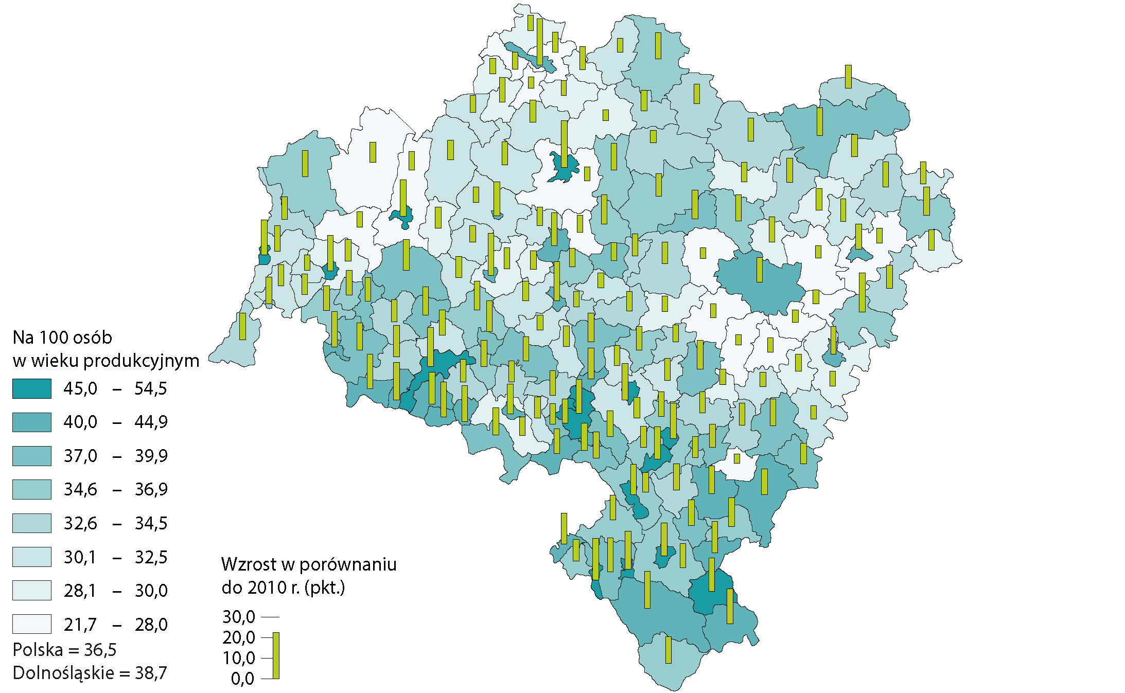
Stan w dniu 31 grudnia

Województwo dolnośląskie było ex aequo z województwem śląskim 3. regionalną jednostką samorządu terytorialnego pod względem najwyższej liczby osób w wieku poprodukcyjnym przypadającej na 100 osób w wieku produkcyjnym (39 osób), zaraz po województwach łódzkim (41) i świętokrzyskim (40).
Na poziomie gminnym powyżej 50 osób w wieku poprodukcyjnym na 100 osób w wieku produkcyjnym przypadało w Polanicy-Zdroju (55 osób), Dusznikach-Zdroju (53 osoby) i Jeleniej Górze (51 osób), a najmniej – poniżej 25 osób – w Jerzmanowej i Kobierzycach (po 22 osoby) oraz Miękini i Długołęce (po 24 osoby). W porównaniu z 2010 r. najszybszy wzrost wskaźnika wystąpił w Lubinie (22,9 p.proc.), Głogowie (22,5 p.proc.), a najwolniejszy wzrost w Ciepłowodach (4,7 p.proc.), Kobierzycach (5,0 p.proc.) i Miękini (5,1 p.proc.).

Starzenie się społeczeństwa województwa dolnośląskiego
W województwie dolnośląskim wzrósł w ciągu roku odsetek liczby ludności w wieku 65 lat i więcej (współczynnik starości demograficznej) do 19,0% i był wyższy od krajowego o 0,9%. Postępujący proces starzenia się populacji województwa dolnośląskiego potwierdzały także negatywne zmiany wskaźników starości i wsparcia międzypokoleniowego.
W badaniach demograficznych wyróżnia się trzy biologiczne grupy wiekowe: 0-14 lat – dzieci (wnukowie), 15-64 lata – dorośli bez osób starszych (rodzice) oraz 65 lat i więcej (dziadkowie). Do oceny zjawiska starzenia się społeczeństwa, stosuje się m.in. współczynnik starości demograficznej, określający odsetek ludności w wieku 65 lat i więcej w ogólnej liczbie ludności.
W 2019 r. w województwie dolnośląskim osoby w wieku starszym (tj. 65 lat i więcej) stanowiły 19,0% w ogólnej liczbie ludności, tj. o 0,6 p. proc. więcej niż z 2018 r. (o 5,7 p. proc. więcej niż 2010 r.). Poziom współczynnika starości demograficznej w województwie dolnośląskim był o 0,9% wyższy od krajowego. Niepokojąca była także prognoza zmiany wskaźnika starości demograficznej do 2040 r., która jednoznacznie wskazuje na problem starzenia się społeczeństwa województwa dolnośląskiego. Szacowany jest bowiem wzrost wartości wskaźnika o 7,9% na przestrzeni 21 lat.
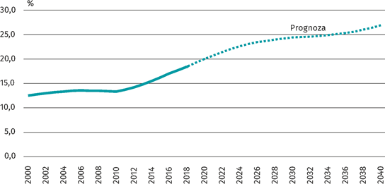
Wykres 2. Współczynnik starości demograficznej w województwie dolnośląskim (wraz z prognozą do 2040)

Wśród najczęściej stosowanych miar, bazujących na ilościowych relacjach pomiędzy grupami wieku, można wymienić indeks starości, rozumiany jako liczbę ludności wieku 65 lat i więcej na 100 osób w wieku 0-14 lat. Im wyższa jest jego wartość, tym społeczeństwo jest starsze, gdyż więcej ludności starszej przypada na określoną populację ludzi młodych.
Indeks starości w Polsce wyniósł 118,0, a w województwie dolnośląskim 130,4, co oznacza, że na 100 dzieci i młodzieży do 14 lat przypadało w Polsce 118, a w województwie dolnośląskim 130 osób w wieku 65 lat i więcej, tj. zarówno w Polsce, jak
i w badanym województwie o 3 osoby więcej w porównaniu z 2018 r.
Z kolei współczynnik obciążenia demograficznego osobami starszymi, będący relacją pomiędzy liczebnością subpopulacji osób starszych i liczebnością subpopulacji w wieku 15-64 lata, w Polsce wyniósł 27,2, podczas gdy w województwie dolnośląskim 28,7.
W województwie dolnośląskim można było zaobserwować bardzo duże zróżnicowanie obciążenia demograficznego osobami starszymi. W przekroju gminnym najwyższy poziom obciążenia demograficznego osobami starszymi występował
w miastach uzdrowiskowych: Polanicy-Zdrój (41,5), Dusznikach-Zdrój (37,9) i Jeleniej Górze (37,3), a najniższy w gminach miejsko-wiejskich, tj. Jerzmanowej (15,7), Kobierzycach (16,2), Miękini (17,2).
Z kolei wskaźnikiem, który pozwala na określenie potrzeb związanych między innymi z opieką społeczną i ochroną zdrowia jest wskaźnik wsparcia międzypokoleniowego, zwany wskaźnikiem wsparcia osób najstarszych.
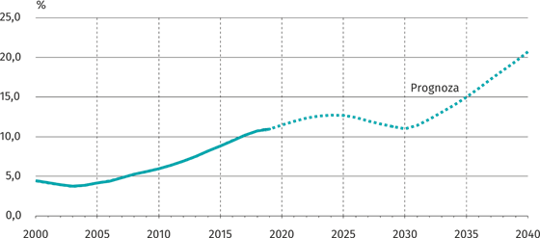
Wykres 3. Wskaźnik wsparcia międzypokoleniowego w województwie (wraz z prognozą do 2040)

W 2019 r. wskaźnik wsparcia międzypokoleniowego, rozumiany jako liczba ludności w wieku 85 lat i więcej na 100 osób w wieku 50-64 lat, w województwie dolnośląskim wynosił 11,3, w kraju 10,9. Prognozowany jest jego dalszy wzrost do poziomu 20,7 w 2040 r., co oznacza, że na każde 100 osób w wieku 50-64 lata będzie przypadało o 10 osób więcej w wieku powyżej 84 lat. Sytuacja ta może mieć wpływ na zmiany w systemie ubezpieczeń, społecznych, zdrowotnych, systemie wsparcia społecznego osób starszych w środowisku zamieszkania.
W 2019 r. obserwowano duże zróżnicowanie przestrzenne wskaźnika. Najwięcej osób w wieku 85 lat i więcej na 100 osób w wieku 50-64 lata przypadało we Wrocławiu, gdzie wskaźnik wynosił 16,9 osób, Jeleniej Górze – 13,7 i w powiecie dzierżoniowskim – 12,7, natomiast najmniej w powiatach: głogowskim – 6,9 osób, polkowickim – 7,0 i lubińskim – 8,2.
Wyższy niż średnia w województwie wskaźnik wsparcia międzypokoleniowego wystąpił w 31 gminach, w tym w 4 gminach kształtował się na poziomie powyżej 15 osób w wieku 85 lat i więcej na 100 osób w wieku 50-64 lat. Były to gminy: Ruja (20,7 osób), Szczawno-Zdrój (18,1 osób), Wrocław (16,9 osób) i Jedlina-Zdrój (15,6 osób). Najkorzystniej sytuacja demograficzna pod tym względem kształtowała się w gminach: Ciepłowody (2,0 osób), Karpacz (4,5 osób), Polkowice (5,3 osób).

Ruch naturalny ludności

W województwie dolnośląskim nadal miał miejsce ubytek ludności z tytułu ruchu naturalnego o wielkości 5,8 tys. osób w 2019 i był wyższy o 0,6 tys. osób niż w 2018 r. Liczba kobiet w wieku rozrodczym zmalała do 672,6 tys. Występowały także niekorzystne zmiany strukturalne. Najczęściej matkami zostają kobiety w wieku 30-34 lata. Utrzymała się tendencja wzrostowa matek powyżej w wieku powyżej 34 lat oraz malejąca udziału matek w wieku poniżej 25 lat. Przy niezmienionych warunkach płodności i braku umieralności generacja matek zostałaby zastąpiona przez znacznie mniej liczną populację córek (mniej o 34,8%).
W województwie dolnośląskim zbiorowość kobiet w wieku rozrodczym (15-49 lat), czyli potencjalnych matek, liczyła w końcu 2019 r. 672,6 tys. kobiet, o 3,2 tys. kobiet mniej niż w 2018 r. (tj. o 0,5% mniej) oraz o 32,2 tys. mniej niż w 2010 r. (tj. o 5,6% mniej). Oprócz odnotowanego zmniejszenia stanu liczbowego kobiet w wieku 15-49 lat, nastąpiły zmiany w strukturze tej zbiorowości. Na 100 kobiet w wieku rozrodczym przypadały 52 kobiety w wieku do 25 lat, podczas gdy w 2010 r. – 54 kobiety.
W 2019 r. mieszkanki województwa dolnośląskiego najczęściej zostawały matkami w wieku 30-34 lata – 9,3 tys. kobiet, czyli 34,4% ogółu matek oraz w wieku 25-29 lat – 8,2 tys. kobiet, czyli 30,3% (wobec odpowiednio 33,0% i 32,5% przeciętnie w kraju).
Matki ze starszych grup wiekowych (35 lat i więcej) urodziły 5,4 tys. noworodków żywych (20,2% ogółu urodzeń żywych), a w wieku poniżej 25 lat – 4,1 tys. (15,1%). Podobnie jak w skali kraju, wzrósł odsetek urodzeń żywych, których matki miały powyżej 34 lat (do 19,5% z 12,0% w 2010 r.), a zmniejszył się matek poniżej 25 lat (do 15,0% z 23,3% w 2010 r.).

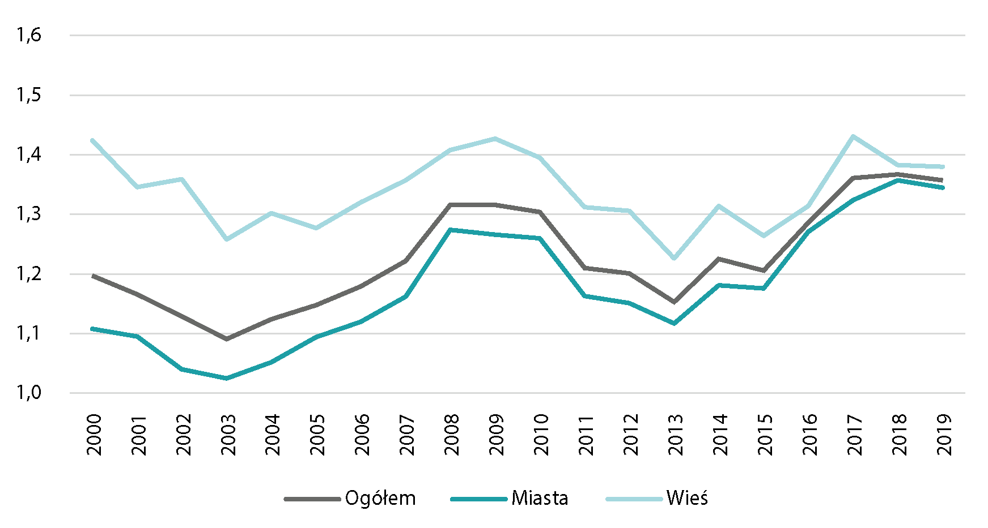
Wykres 4. Współczynnik dzietności w województwie dolnośląskim

Ważnym czynnikiem wpływającym na liczbę ludności jest płodność kobiet, tj. natężenie urodzeń w badanej populacji kobiet będących w wieku rozrodczym. Podstawowym miernikiem płodności kobiet jest współczynnik płodności. W 2019 r. współczynnik płodności wynosił 39,9, sytuując województwo dolnośląskie na 7. miejscu w kraju. Najwyższy poziom współczynnika wystąpił w województwie pomorskim (46,9) i mazowieckim (46,5), najniższy w świętokrzyskim (36,5) i zachodniopomorskim (37,3), w kraju – 41,8.
Podobnie jak w kraju, w województwie dolnośląskim w latach 2000-2010 płodność kobiet uległa zwiększeniu, w 2000 r. średnio wśród 1000 kobiet w wieku 15-49 lat, 32 kobiety zostały matkami, a w 2010 r. – 42. W latach 2010-2015 odnotowano już spadek płodności kobiet – w 2015 r. średnio na 1000 kobiet będących w wieku rozrodczym przypadało 38 urodzeń żywych (tj. o 4 mniej niż w 2010 r.). W 2016 r. widoczny był niewielki wzrost płodności kobiet – do poziomu 40 urodzeń żywych, a w 2018 r. – dalszy niewielki wzrost – do poziomu 41 urodzeń żywych (pomimo zmniejszenia liczebności kobiet w wieku rozrodczym). W 2019 r. zanotowano spadek do poziomu 40 urodzeń żywych.
Natężenie urodzeń w populacji kobiet w wieku rozrodczym kształtowało się odmiennie w poszczególnych przedziałach wieku. Podobnie jak w latach poprzednich, wiek najwyższej płodności kobiet pozostał bez zmian – w grupie 25-29 lat, w której w 2019 r. kształtował się na poziomie 90 urodzeń żywych na 1000 kobiet w tym wieku (w 2010 r. – 85 urodzeń). Następnie, im starsza grupa wieku, tym płodność kobiet zmniejszała się, przy czym nadal zdecydowanie wyższą płodność odnotowano w grupie wiekowej 30-34 lata (81 urodzeń) niż w grupie 20-24 lata (48 urodzeń, czyli o 33 urodzeń mniej).
Najwyższa płodność kobiet w grupie wieku 25-29 lat odnotowana została we wszystkich województwach. W 2019 r. wśród województw najwyższą płodnością kobiet w tej grupie wiekowej wyróżniały się województwa: wielkopolskie (109 urodzeń żywych, tj. o 19 więcej niż województwie dolnośląskim), pomorskie (108 urodzeń, tj. o 18 więcej), mazowieckie i małopolskie (105, o 15 więcej).

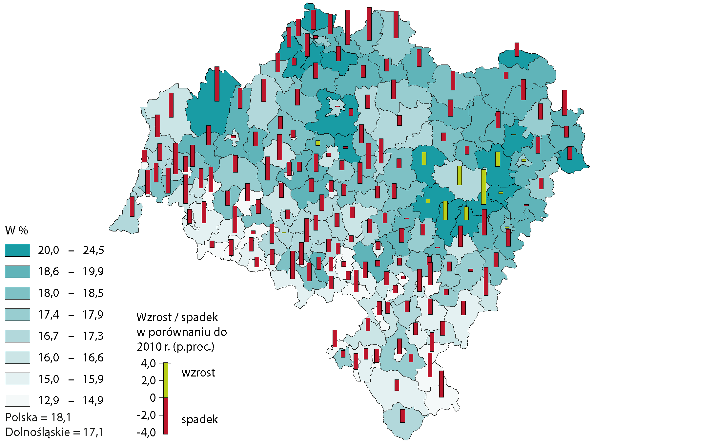
Mapa 6. Udział dzieci w ogólnej liczbie ludności w 2019 r.
Podstawowymi syntetycznymi miarami analizy procesu zastępowalności pokoleń są współczynniki budowane na podstawie cząstkowych współczynników płodności i tablic wymieralności, tj. współczynnik dzietności, współczynnik reprodukcji brutto i współczynnik reprodukcji netto.
Od ponad 20 lat dzietność kobiet jest na tyle niska, że nie gwarantuje prostej zastępowalności pokoleń - wartość współczynnika dzietności kształtuje się poniżej 2. W 2019 r. w województwie dolnośląskim współczynnik dzietności osiągnął poziom 1,357 i był nieznacznie niższy niż w roku poprzednim (w 2018 r. – 1,367, a w 2010 r. – 1,288). Zatem, przy założeniu, że w poszczególnych fazach okresu rozrodczego (15-49 lat) kobiety rodziłyby z intensywnością obserwowaną wśród kobiet w badanym roku, to 1000 kobiet urodziłoby przeciętnie 1357 dzieci, tj. o 10 dzieci mniej niż w 2018 r. i o 69 więcej niż
w 2010 r. Pod względem wartości tego wskaźnika województwo dolnośląskie zajmowało 8. miejsce wśród pozostałych województw (wobec 10. miejsca w 2018 r. i 14. miejsca w 2017 r.). Wartość współczynnika w przekroju województw wskazywała, iż na 1000 kobiet przypadałoby od 1235 urodzeń żywych w województwie świętokrzyskim do 1598 w województwie pomorskim (wobec przeciętnej w kraju na poziomie 1419 urodzeń żywych).
Modyfikacją współczynnika dzietności, przy wyodrębnieniu z ogólnej liczby urodzeń żywych urodzeń dzieci płci żeńskiej, jest współczynnik reprodukcji brutto, który informuje, w jakim stopniu generacja matek zostanie zastąpiona przez populację córek przy niezmienionych warunkach płodności i braku umieralności. W 2019 r. w województwie dolnośląskim współczynnik reprodukcji brutto wyniósł 0,652 (w 2018 r. – 0,662, a w 2010 r. – 0,620), przy przeciętnej w kraju 0,690 (0,696 w 2018 r. i 0,662 w 2010 r.) i była to jedna z niższych wartości wśród pozostałych województw (10. lokata).
Przy założeniu stałego wzorca płodności z danego roku, średnio na każde 1000 kobiet w wieku rozrodczym przypadały w województwie dolnośląskim 652 żywo urodzone córki (tj. o 10 córek mniej niż w 2018 r., ale o 32 córki więcej niż w 2010 r.). Przy niezmienionych warunkach płodności i braku umieralności generacja matek zostałaby zastąpiona przez znacznie mniej liczniejszą populację córek – mniejszą o 34,8% (w 2018 r. mniejszą o 33,8%, a w 2010 r. o 38,0%).
Inną miarą procesu zastępowalności pokoleń, relacji między populacją matek i córek jest współczynnik reprodukcji netto, który w odróżnieniu od współczynnika reprodukcji brutto, także charakteryzuje aktualną płodność, ale z uwzględnieniem dodatkowo występowania umieralności. Ponieważ współczynnik reprodukcji netto uwzględnia proces umierania, stąd jego wartość jest zawsze mniejsza od wartości współczynnika reprodukcji brutto.
Obliczony na podstawie danych za 2019 r. współczynnik reprodukcji netto w skali całego kraju osiągnął wartość 0,684, czyli przy założeniu stałego wzorca płodności (niezmiennego poziomu cząstkowych współczynników płodności) i przy niezmiennym poziomie umieralności, zgodnej z tablicami trwania życia dla danego okresu, populacja córek, które dożyją wieku swoich matek i zastąpią swoje matki w prokreacji stanowiła 68,4% wyjściowej populacji matek. W województwie dolnośląskim współczynnik reprodukcji netto nadal kształtował się na poziomie niższym niż przeciętnie w kraju - 0,645 w 2019 r. (populacja córek, które dożyją wieku swoich matek i zastąpią swoje matki w prokreacji stanowiła 64,5% wyjściowej populacji matek). Odnotowana wartość współczynnika reprodukcji netto była jedną z niższych wśród województw – 10. lokata, przed województwami: warmińsko – mazurskim, lubelskim, podkarpackim, opolskim, zachodniopomorskim i świętokrzyskim (najniższy współczynnik reprodukcji netto w kraju – 0,600). Najwyższy poziom zastępowalności przez córki swoich matek w prokreacji wystąpił w województwie pomorskim i był na poziomie 76,8% wyjściowej populacji matek.
Zgony są drugą, po urodzeniach, składową ruchu naturalnego, która wpływa na kształtowanie się stanu i struktury ludności. Umieralność opisywana jest za pomocą liczby zgonów, ogólnych (surowych) i cząstkowych współczynników zgonów oraz współczynnika zgonów niemowląt wraz z danymi o przeciętnym trwaniu życia. Mierniki te służą do określenia takich cech umieralności jak: ogólny poziom zjawiska, kierunek i tempo zmian w czasie, natężenie zjawiska w układzie przestrzennym według płci, wieku i przyczyn zgonów. W 2019 r. zmarło 32,7 tys. mieszkańców województwa dolnośląskiego, czyli o 0,3 tys. mniej niż w 2018 r. (tj. mniej o 0,8%) i o 3,0 tys. więcej niż odnotowana wielkość w 2010 r. (o 10,1%). W dolnośląskich miastach zmarło 23,4 tys. osób, a na wsi 9,3 tys.
Współczynnik zgonów na 1000 ludności w województwie dolnośląskim wynosił 11,28‰ (kraj — 10,67‰), w miastach – 11,78‰ (kraj – 10,98‰), na wsi – 10,19‰ (kraj — 10,21‰). Był to jeden z najwyższych współczynników w kraju po województwach: łódzkim (12,44‰), świętokrzyskim (11,71‰) i śląskim (11,44‰).
Rezultatem relacji między urodzeniami a zgonami jest przyrost naturalny, istotny czynnik kształtujący przyrost lub ubytek rzeczywisty ludności. W województwie dolnośląskim utrzymująca się w każdym roku analizowanego okresu nadwyżka zgonów nad urodzeniami spowodowała, iż przyrost naturalny był nadal ujemny. W 2019 r. miał miejsce ubytek ludności z tytułu ruchu naturalnego o wielkości 5,8 tys. osób i był wyższy o 0,6 tys. osób niż w 2018 r. i wyższy o 5,6 tys. osób niż w 2010 r. Najmniejszy ubytek naturalny wystąpił w 2010 r. (172 osoby).
Mapa 7. Przyrost/ubytek naturalny ludności województwa dolnośląskiego według gmin w 2019 r.
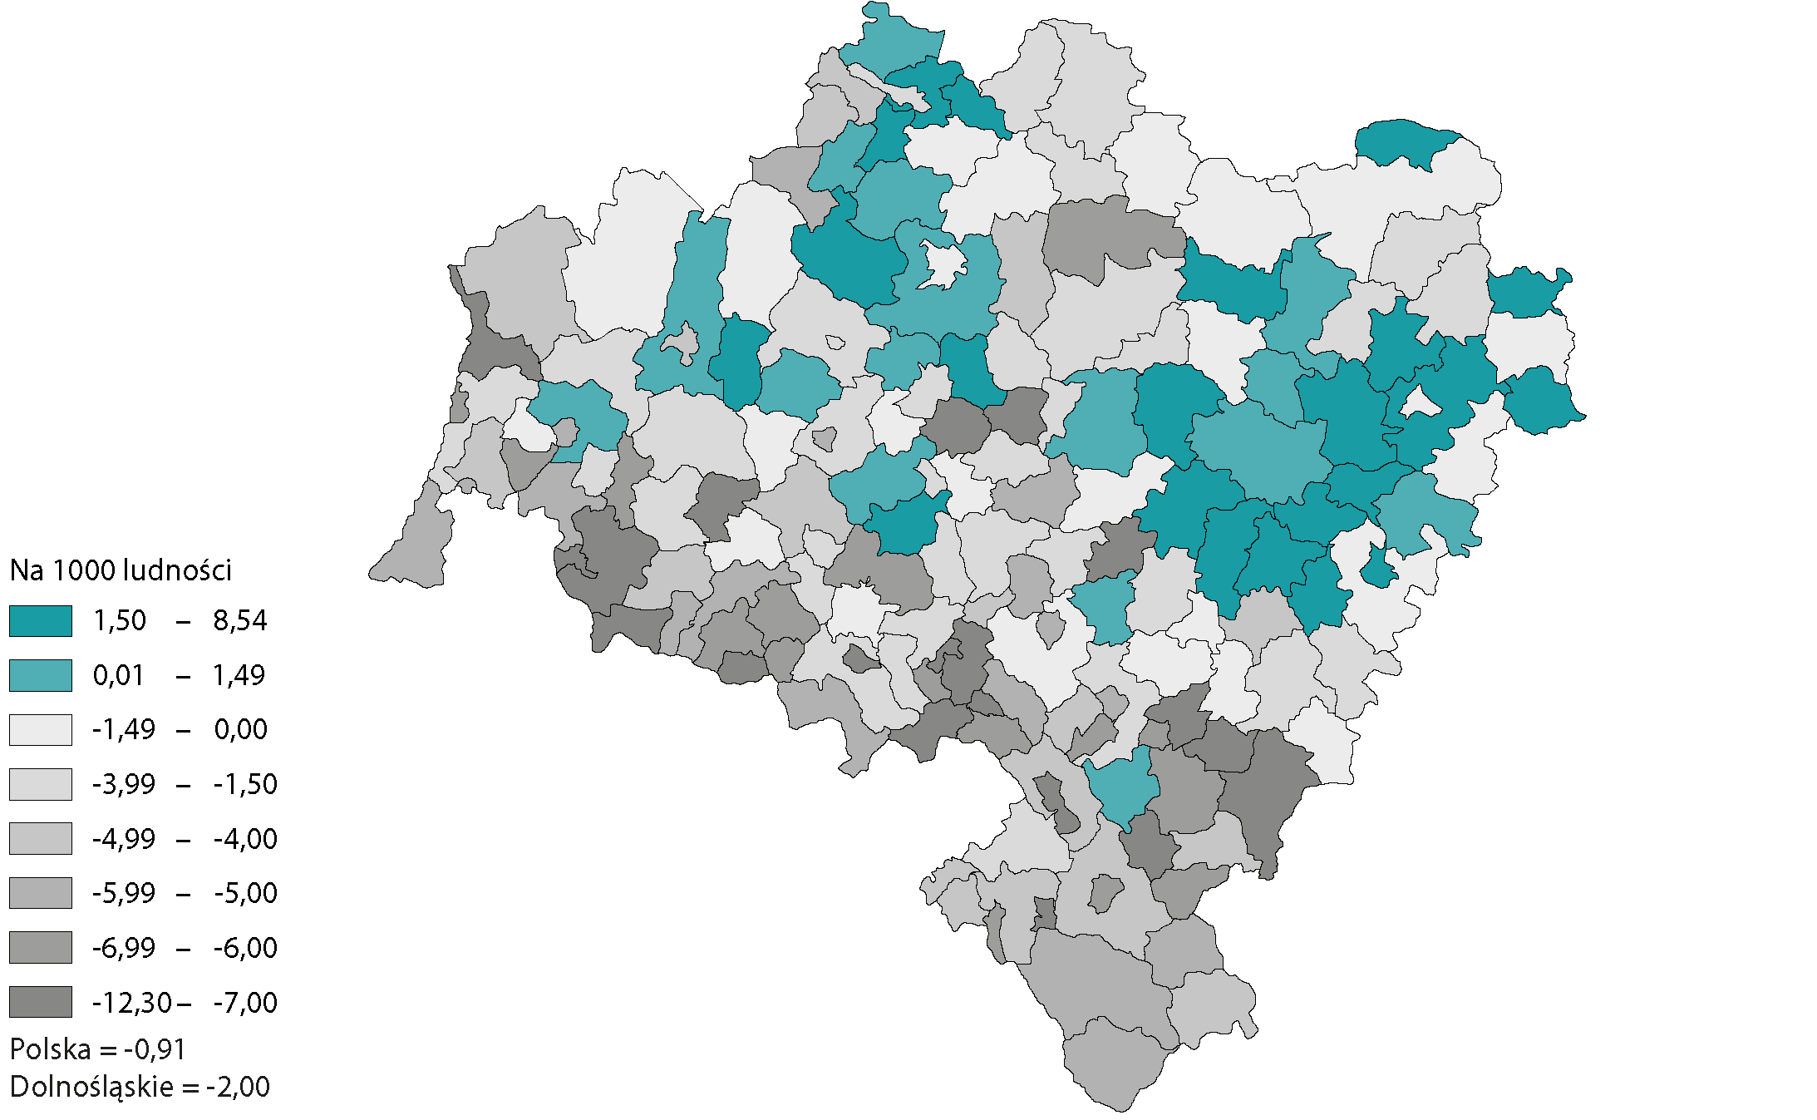

W przeliczeniu na 1000 ludności przyrost naturalny w województwie wyniósł minus 2,00‰ (w 2018 r. – minus 1,79‰, a w 2010 r. – minus 0,06‰). Przeciętnie w Polsce przyrost naturalny wynosił minus 0,91‰ (w 2018 r. – minus 0,68, w 2010 r. – plus 0,90‰). Zatem średnio na 10 tys. mieszkańców wystąpiło 20 zgonów więcej niż urodzeń, w tym 27 w mieście, 6 na wsi. Województwo miało jeden z najniższych przyrostów naturalnych w Polsce - 10. miejsce przed łódzkim (najniższa wartość wskaźnika w kraju - minus 3,64‰), świętokrzyskim, śląskim, zachodniopomorskim, opolskim i lubuskim. Dodatni przyrost naturalny występował w 2019 r. w województwach: pomorskim (najwyższa wartość wskaźnika w kraju – 1,54‰), małopolskim, wielkopolskim, mazowieckim i podkarpackim. Współczynnik przyrostu naturalnego na 1000 ludności na wsi kształtował się na poziomie minus 0,6‰ (w 2018 r. również 0,6‰), a w miastach na poziomie minus 2,7‰ (w 2018 r. – minus 2,3‰).
Obserwowana w latach 2010-2015 poprawa sytuacji w zakresie umieralności, szczególnie umieralności niemowląt, korzystnie wpłynęła na długość trwania życia mieszkańców, przy czym nadal utrzymuje się duża różnica między przeciętnym dalszym trwaniem życia mężczyzn i kobiet. Dysproporcja ta wynika m.in. z niezmiennego zjawiska nadumieralności mężczyzn.
W 2019 roku w województwie dolnośląskim przeciętne dalsze trwanie życia (noworodka) dla mężczyzn wynosiło ok. 73 lata i 5 miesięcy, a dla kobiet – 81 lat i 4 miesiące. Były to nieznacznie niższe wielkości niż przeciętne w kraju (odpowiednio
o 7 miesięcy niższe dla mężczyzn i 5 miesięcy niższe dla kobiet). Średnia liczba lat, jaką miała jeszcze do przeżycia nowonarodzona dziewczynka była o 7 lat i 11 miesięcy większa niż średnia liczba lat, jaką miał jeszcze do przeżycia nowonarodzony chłopiec. W porównaniu do 2000 r. wydłużyło się przeciętne dalsze trwania życia noworodka – w przypadku dolnośląskich mężczyzn o 4,7 roku, a kobiet o 3,7 roku. Porównując dwa środowiska: miasta i wieś otrzymano, iż w miastach przeciętne dalsze trwanie życia mężczyzn i kobiet kształtuje się na poziomie nieznacznie wyższym niż na wsi. Osoby mieszkające w miastach żyją średnio dłużej niż zamieszkali na wsi. W 2019 r. w zbiorowości mężczyzn z miast przeciętne dalsze trwanie życia wynosiło ok. 73 lata i 9 miesięcy (czyli było o 1 rok dłuższe niż na wsi), a w zbiorowości kobiet 81 lat i 5 miesięcy (czyli było o 5 miesięcy dłuższe niż na wsi).

Migracje ludności

W 2019 r. liczba ludności województwa w wyniku migracji stałych (wewnętrznych i zagranicznych) zwiększyła się o 4,8 tys. osób (w 2010 r. o 1,4 tys. osób), z tego w miastach ubyło 1,1 tys. osób, natomiast na wsi liczba ludności zwiększyła się o 5,9 tys. osób.
Obok przyrostu naturalnego, czynnikiem wpływającym bezpośrednio na trwałe zwiększenie bądź zmniejszenie liczebności populacji, a także wpływającym na jej rozmieszczenie przestrzenne są migracje. Są to przemieszczenia ludności związane ze zmianą stałego miejsca zamieszkania lub miejsca czasowego pobytu. Wielkość i kierunek migracji oraz ich natężenie zależą od wielu czynników, wśród których najczęściej wymienia się czynniki o charakterze ekonomicznym, tzn. podjęcie pracy, poprawa sytuacji materialnej itp. Wynikają one w dużej mierze z dysproporcji międzyregionalnych w poziomie rozwoju społeczno-gospodarczego. Kształtowanie się ruchu migracyjnego (wędrówkowego) ma duże znaczenie dla kształtowania się podażowej strony rynku pracy.
W województwie dolnośląskim saldo migracji na pobyt stały w latach 2000-2008 było ujemne, natomiast na przestrzeni lat 2009-2019 występowało już dodatnie saldo migracji. Oznacza to, że liczba zameldowanych na pobyt stały w ciągu roku – napływ (z innych województw i zagranicy) przekraczała liczbę osób wymeldowanych z pobytu stałego w tym okresie – odpływ (do innych województw i za granicę). W 2019 r. liczba ludności województwa w wyniku migracji stałych (wewnętrznych i zagranicznych) zwiększyła się o 4,8 tys. osób (w 2018 r. wzrost o 3,7 tys. osób, a w 2010 r. o 1,4 tys.), z tego w miastach ubyło 1,1 tys. osób, natomiast na wsi liczba ludności zwiększyła się o 5,9 tys. osób (w roku poprzednim ubytek o 1,5 tys. osób
w miastach i wzrost o 5,2 tys. osób na wsi).
W przeliczeniu na 1000 mieszkańców współczynnik salda migracji na pobyt stały kształtował się na poziomie 1,7 (przed rokiem 1,3), czyli z tytułu migracji na pobyt stały liczba mieszkańców uległa zwiększeniu średnio o ok. 17 osób na 10 tys. ludności, w tym na wsi wzrosła o około 65 osób na 10 tys. mieszkańców, a w mieście ubyło średnio około 5 osób na 10 tys. mieszkańców.

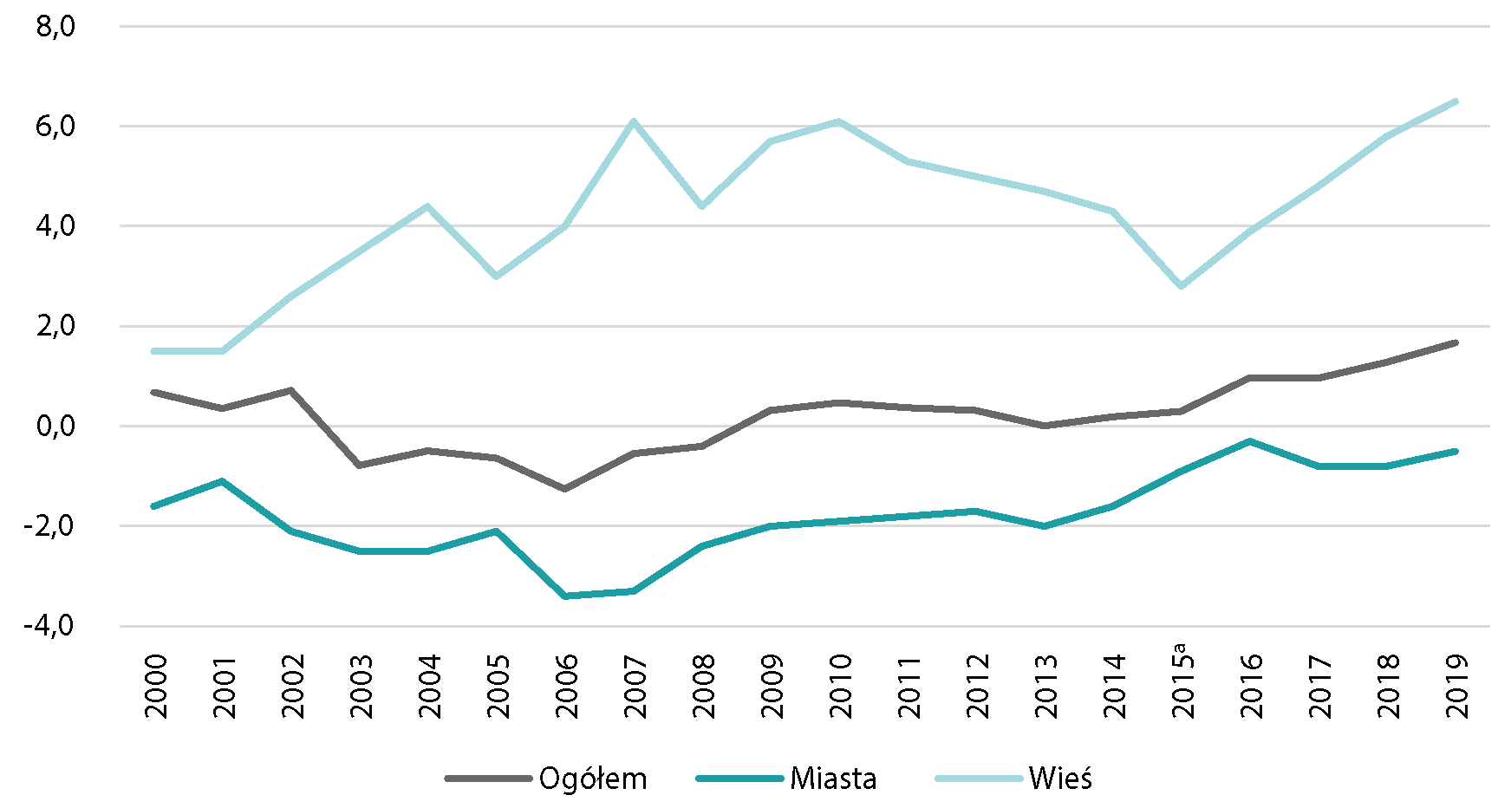
Wykres. 5 Ogólne saldo migracji na pobyt stały na 1000 ludności w województwie dolnośląskim
ª Do obliczenia salda wykorzystano dane o migracjach wewnętrznych za 2015 r. i migracjach zagranicznych za 2014 r.
Kierunki emigracji zagranicznych, od przystąpienia Polski do Unii Europejskiej, związane były przede wszystkim z otwieraniem się rynków pracy dla obywateli polskich. Na podstawie zgłoszenia wymeldowania z miejsca pobytu stałego 1012 mieszkańców województwa dolnośląskiego wyjechało w 2019 r. na stałe do innych krajów, przy czym nadal przeważająca część emigrantów udawała się do krajów europejskich (92,8% ogółu emigrantów), następnie do Ameryki Północnej (5,4% ogółu emigrantów). Emigrowano głownie do Niemiec (41,8% ogółu emigrantów), Wielkiej Brytanii (19,2%), Holandii (6,2%), Irlandii (4,4%) i Kanady (3,6%).
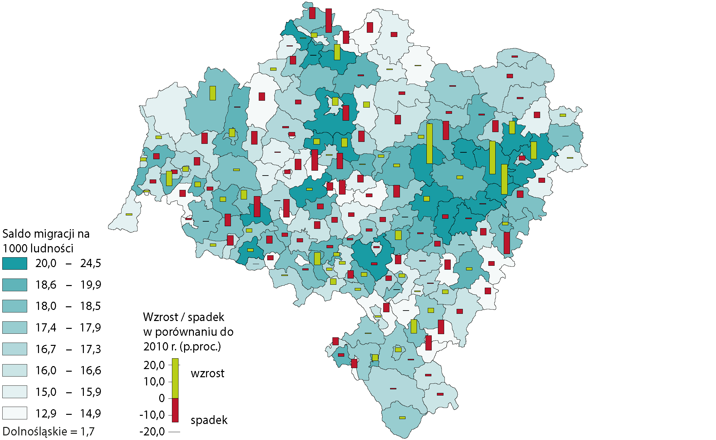
Mapa 8. Migracje wewnętrzne i zagraniczne na pobyt stały w 2019 r.

Również wśród imigrantów przeważali zdecydowanie liczebnie Europejczycy, którzy stanowili 87,7% ogółu imigrantów przyjeżdżających do województwa dolnośląskiego, następnie Azjaci (5,4%) i mieszkańcy Ameryki Północnej (5,3%). Imigrowano głownie z Niemiec (21,9% ogółu imigrantów), Wielkiej Brytanii (20,5%), Ukrainy (13,9%) i Irlandii (5,5%).
W 2019 r. w województwie dolnośląskim złożono 31,1 tys. wniosków (wzrost o 17,4% w porównaniu do 2018 r.) o wydanie zezwolenia na pracę, w tym 8,9 tys. wniosków złożyły kobiety. Wydano 23,9 tys. zezwoleń (wzrost o 24,8% w porównaniu do 2018 r.), w tym 6,7 tys. dla kobiet. Wnioski złożone w województwie dolnośląskim stanowiły 6,6% ogółu wniosków w kraju, wydane zezwolenia 5,4%.
Najwięcej zezwoleń na pracę (według grup wielkich Klasyfikacji Zawodów i Specjalności) wydano robotnikom przemysłowym i rzemieślnikom (30,4% ogółu zezwoleń na pracę, wzrost o 48,1% w porównaniu do 2018 r.), następnie pracownikom wykonującym prace proste (28,0%, wzrost o 12,6%) oraz operatorom i monterom maszyn i urządzeń (26,1%, wzrost o 21,2%). Zgodnie z Rozporządzeniem Ministra Rodziny, Pracy i Polityki Społecznej z dnia 7 grudnia 2017 r. w sprawie wydawania zezwolenia na pracę cudzoziemca oraz wpisu oświadczenia o powierzeniu wykonywania pracy cudzoziemcowi do ewidencji oświadczeń (Dz.U. 2017 poz. 2345) wydaje się 6 typów zezwoleń na pracę. W województwie dolnośląskim dominują zezwolenia typu A, czyli dla cudzoziemców wykonujących pracę na terytorium Rzeczypospolitej Polskiej na podstawie umowy z podmiotem, którego siedziba lub miejsce zamieszkania albo oddział, zakład lub inna forma zorganizowanej działalności znajduje się na terytorium Rzeczypospolitej Polskiej, które stanowią zdecydowaną większość wydawanych zezwoleń (w 2019 r. – 96,4%, spadek o 1,1%
w porównaniu z 2018 r.).
Wydawane zezwolenia na pracę dla cudzoziemców dotyczyły głównie następujących sekcji PKD: przetwórstwo przemysłowe (26,7% ogółu wydanych zezwoleń), budownictwo (22,8%) oraz transport i gospodarka magazynowa (11,5%). Największy wzrost liczby wydanych zezwoleń w porównaniu do 2018 r. odnotowano w sekcji budownictwo (wzrost o 71,9%), edukacja (wzrost
o 71,0%) oraz handel; naprawa pojazdów samochodowych (wzrost o 49,4%), a największy spadek w gospodarstwach domowych zatrudniających pracowników (spadek o 39,6%) oraz w działalności finansowej i ubezpieczeniowej (spadek o 33,3%).
W 2019 r. zezwolenia na pracę dla cudzoziemców w 83,2% dotyczyły obywateli Ukrainy, w następnej kolejności Korei Południowej (24,4%), Białorusi (2,3%), Gruzji (1,8%) i Filipin (1,0%).
Pracownicy z Ukrainy uzyskiwali zezwolenie na pracę głównie jako robotnicy przemysłowi i rzemieślnicy (30,5%), pracownicy wykonujący prace proste (29,9%) i operatorzy i monterzy maszyn i urządzeń (27,6%). W 2019 r. informatycy (312 zezwoleń) byli obywatelami głównie z: Ukrainy (32,7%), Indii (25,3%), Brazylii (7,4%) i Rosji (5,4%). Z kolei przedstawiciele zawodów medycznych, którzy uzyskali zezwolenie na pracę w województwie dolnośląskim (61) byli obywatelami: Indonezji (36,2% zezwoleń), Ukrainy (31,9%) i Tajlandii (17,0%).

Typologia demograficzna dolnośląskich powiatów i gmin według Webba
W województwie dolnośląskim roczny przyrost rzeczywisty, na który złożyły się ujemne wartości przyrostu naturalnego i dodatnie saldo migracji stałej oraz ujemna różnica w saldach migracji czasowych, wyniósł in minus 1,1 tys. osób. W 2019 r. województwo dolnośląskie, zgodnie z klasyfikacją Webba, znalazło się w grupie województw nieaktywnych demograficznie – typ E, o regresyjnym typie rozwoju demograficznym (ujemny przyrost naturalny nie został zrekompensowany przez dodatnie saldo migracji)
Zróżnicowanie uwarunkowań społeczno-ekonomicznych jest głównym czynnikiem przemian demograficznych zwłaszcza w zakresie dynamiki zaludnienia krajów i regionów. W województwie dolnośląskim widoczna jest zmienność tej dynamiki. W celu uchwycenia podobieństw i różnic w strukturze przestrzennej zarówno pod względem statycznym, jak i dynamicznym w ruchu ludności posłużono się typologią Webba. Typologia ta określa związek pomiędzy ruchem naturalnym i migracyjnym. Jest jedną z najbardziej znanych metod pomiaru zależności między przyrostem (ubytkiem) naturalnym oraz dodatnim (ujemnym) saldem migracji, które z kolei warunkują określony typ przyrostu rzeczywistego ludności.
W przekroju województw wzrost liczby ludności na przestrzeni roku miał miejsce w 4 województwach, mianowicie w: pomorskim i mazowieckim (po 0,4%), małopolskim (o 0,3%) i wielkopolskim (o 0,1%), a w pozostałych 12 województwach (w tym w dolnośląskim) odnotowano ubytek ludności, największy w województwie świętokrzyskim (o 0,6%). Zmiana liczby ludności warunkowana była różnicą między liczbą urodzeń żywych a liczbą zgonów (przyrost naturalny) a także migracją ludności na pobyt stały i czasowy.
Dodatni przyrost naturalny ludności wystąpił w województwach: małopolskim (4060 osób), pomorskim (3701), wielkopolskim (3334), mazowieckim (2104) i podkarpackim (649). W pozostałych województwach odnotowano ujemny przyrost naturalny. Największy ubytek wystąpił w województwach: śląskim (minus 11120), łódzkim (8897), dolnośląskim (5797). Największy przyrost naturalny na 1000 ludności wystąpił w województwie pomorskim (1,6), małopolskim (1,2), wielkopolskim (1,0), mazowieckim (0,4) oraz podkarpackim (0,3). W pozostałych województwach wystąpił ubytek naturalny na 1000 ludności, w tym największy w województwach: łódzkim (3,6), świętokrzyskim (3,4) i śląskim (2,5).
Tabela 1. Województwo dolnośląskie na tle kraju – liczba ludności, przyrost (ubytek) ludności, przyrost naturalny, saldo migracji na pobyt stały
Lata | Przyrost (ubytek) ludności |  | Przyrost naturalny |  | Saldo migracji wewnętrznych |  | Saldo migracji zagranicznych
Lata | Polska | Dolnośląskie | Polska | Dolnośląskie | Polska | Dolnośląskie | Polska | Dolnośląskie
2010 | 32708 | 1213 | 34822 | -172 | x | 1579 | -2114 | -194
2011 | 8581 | -665 | 12915 | -1736 | x | 1559 | -4334 | -488
2012 | -5148 | -2215 | 1469 | -3207 | x | 1735 | -6617 | -795
2013 | -37640 | -4365 | -17736 | -4693 | x | 2391 | -19904 | -2364
2014 | -17057 | -1540 | -1307 | -2736 | x | 2426 | -15750 | -1870
2015 | -41363 | -4250 | -25613 | -5282 | x | 2652 | . | .
2016 | -4247 | -497 | -5752 | -3114 | x | 2659 | 1505 | 150
2017 | 566 | -1163 | -870 | -3637 | x | 2595 | 1436 | 188
2018 | -22410 | -1322 | -26022 | -5201 | x | 3200 | 3612 | 512
2019 | -28572 | -1062 | -33517 | -5797 | x | 4215 | 6183 | 624
W województwie dolnośląskim roczny przyrost rzeczywisty, na który złożyły się ujemne wartości przyrostu naturalnego i dodatnie saldo migracji stałej oraz dodatnie saldo migracji czasowych, wyniósł in minus 1,1 tys. osób (kraj in minus 28,6 tys. osób). Biorąc pod uwagę miejsce zamieszkania, na wsi w województwie dolnośląskim odnotowano dodatni przyrost rzeczywisty, wynoszący in plus 5,4 tys. osób (w kraju in plus 5,6 tys.), a w miastach ujemny – 6,5 tys. osób (w kraju in minus 34,2 tys. osób).
Najwyższy dodatni współczynnik przyrostu rzeczywistego wystąpił w województwach: pomorskim (plus 4,44‰), mazowieckim (plus 3,64‰), małopolskim (plus 3,03‰) i wielkopolskim (plus 1,36‰). W pozostałych województwach miano do czynienia z ujemnym współczynnikiem przyrostu rzeczywistego. Województwo dolnośląskie uplasowało się na 5. miejscu w Polsce (minus 0,37‰, przy średniej dla Polski wynoszącej minus 0,74‰). Najniższą wartość współczynnika odnotowano w województwach: świętokrzyskim (minus 6,15‰), łódzkim (minus 4,70‰) i lubelskim (minus 4,43‰).
Wzorując się na typologii J.W. Webba jednostki przestrzenne można pogrupować pod względem ruchu rzeczywistego ludności. W ten sposób wyróżnia się następujące typy demograficzne:
1) jednostki rozwojowe (aktywne) – przyrost rzeczywisty dodatni (wzrost liczby ludności):
typ A – dodatni przyrost naturalny przewyższa ujemne saldo migracji,
typ B – dodatni przyrost naturalny jest wyższy od dodatniego salda migracji,
typ C – dodatni przyrost naturalny jest niższy od dodatniego salda migracji,
typ D – dodatnie saldo migracji z nadwyżką rekompensuje ujemny przyrost naturalny,
2) jednostki regresyjne (nieaktywne) – przyrost rzeczywisty dodatni (wzrost liczby ludności):
typ E – ujemny przyrost naturalny nie jest rekompensowany przez dodatnie saldo migracji,
typ F – ujemny przyrost naturalny z ujemnym, ale nie mniejszym (w wartości bezwzględnej) saldem migracji, co oznacza, że ubytek liczby ludności spowodowały był w większym stopniu ujemnym przyrostem naturalnym niż ujemnym saldem migracji,
typ G – ujemny przyrost naturalny z ujemnym, ale nie większym (w wartości bezwzględnej) saldem migracji, co oznacza, że ubytek liczby ludności spowodowany był w większym stopniu ujemnym saldem migracji niż ujemnym przyrostem naturalnym,
typ H – ujemne saldo migracji nie jest rekompensowane przez dodatni przyrost naturalny.
W niniejszym opracowaniu podstawę typologii demograficznej jednostek przestrzennych stanowiła obserwacja zależności między przyrostem naturalnym i saldem migracji, która pozwoliła na ocenę występowania w danym województwie, powiecie i gminie określonego typu przyrostu lub ubytku rzeczywistego ludności.
Podobnie jak w poprzednim roku, zgodnie z klasyfikacją Webba, w 2019 r. województwo dolnośląskie znalazło się w grupie województw nieaktywnych demograficznie – regresyjny typ E. Poza tą jednostką nie odnotowano żadnego województwa tego typu. Zarejestrowany ujemny przyrost naturalny nie był zrekompensowany przez dodatnie saldo migracji. Polska podobnie jak w 2016 i 2018 r. zakwalifikowana została jako nieaktywna demograficznie – typ E (w 2017 r. aktywna demograficznie typ D).
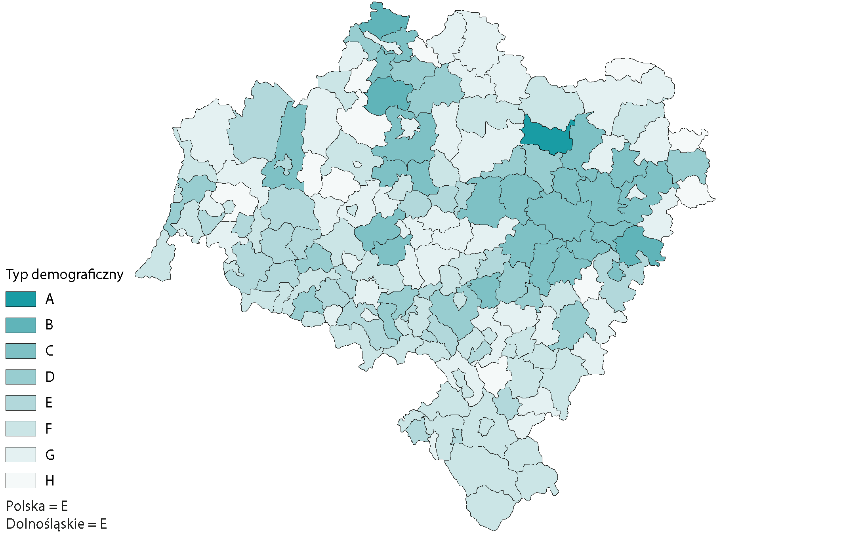
Mapa 9. Typologia demograficzna gmin według Webba w 2019 r.

W 2019 r., spośród 30 powiatów województwa dolnośląskiego 6 zakwalifikowano do aktywnych demograficznie, czyli zaludniających się (typ C – 5 powiatów: wrocławski, Wrocław, średzki, oleśnicki, oławski, typ D – powiat trzebnicki). W 19 powiatach (tyle samo, ile rok wcześniej) zaobserwowano zarówno ujemny przyrost naturalny, jak i ujemne saldo migracji, przy czym najliczniejszą grupą powiatów były jednostki zakwalifikowane do grupy F, czyli takie, w których ubytek liczby ludności spowodowany był w większym stopniu ujemnym przyrostem naturalnym niż ujemnym saldem migracji – 13 jednostek (7 jednostek w 2018 r.). Natomiast ubytek liczby ludności spowodowany w większym stopniu ujemnym saldem migracji niż ujemnym przyrostem naturalnym typ G zaobserwowano w 6 powiatach (12 jednostek w 2018 r.).
W 2019 r. spośród 169 gmin województwa dolnośląskiego do aktywnych demograficznie, czyli zaludniających się zakwalifikowano 42 gminy (o 2 mniej niż w 2018 r.). Dodatni przyrost naturalny, który przewyższał ujemne saldo migracji (typ A) odnotowano w gminie Prusice. Równoczesny dodatni przyrost naturalny i dodatnie saldo migracji (typ B i C) odnotowano w 26 gminach położonych w okolicach Wrocławia i Lubina. Dodatnie saldo migracji z nadwyżką rekompensujące ujemny przyrost naturalny (typ D) wystąpiło łącznie w 15 gminach. Należało do nich 5 gmin miejsko-wiejskich oraz 10 gmin wiejskich.
W badanym roku do nieaktywnych demograficznie zaliczono 127 gmin (rok wcześniej 125). Ujemny przyrost naturalny, który nie jest rekompensowany przez dodatnie saldo migracji (typ E) odnotowano w 25 gminach. Natomiast ubytek liczby ludności, który spowodowały był w większym stopniu ujemnym przyrostem naturalnym niż ujemnym saldem migracji (typ F) stwierdzono w 47 gminach, a spowodowany w większym stopniu ujemnym saldem migracji niż ujemnym przyrostem naturalnym (typ G) w 44 gminach. Ujemne saldo migracji nie rekompensowane przez dodatni przyrost naturalny (typ H) można było zaobserwować w 11 gminach.
Jak wspomniano wcześniej, do typologii wzięto pod uwagę dwa czynniki – przyrost naturalny i saldo migracji stałej. W gminie Jedlina-Zdrój, gdzie wystąpiła równowaga liczby zameldowań i wymeldowań, wzięto pod uwagę wyłącznie ujemny przyrost naturalny – gmina zakwalifikowana została do nieaktywnych demograficznie (typ E). W przypadku gminy Olszyna przyrost naturalny został zrównoważony przez migracje – gminę zakwalifikowano do nieaktywnych (typ E). W gminie Chojnów odnotowano zarówno ujemny przyrost naturalnym jak saldo migracji stałej – gminę zakwalifikowano do nieaktywnych demograficznie (typ F).

Opracowanie merytoryczne:  Urząd Statystyczny we Wrocławiu  p.o. Dyrektora Halina Woźniak  Tel: 71 37 16 400 | Rozpowszechnianie:  Informatorium  Tel: 71 37 16 362, 71 37 16 455

 | wroclaw.stat.gov.pl
 | @WROCLAW_STAT
 | @uswroclaw
Dolnośląski Ośrodek Badań Regionalnych
Tel. 71 37 16 371
e-mail: A.Ilczuk@stat.gov.pl

Powiązane opracowania
Zeszyt metodologiczny - Ruch naturalny. Bilanse ludności
Zeszyt metodologiczny - Migracje Ludności
Biuletyn statystyczny województwa dolnośląskiego
Raport o sytuacji społeczno-gospodarczej województwa dolnośląskiego 2020
Sytuacja społeczno-gospodarcza Wrocławia
Sytuacja społeczno-gospodarcza województw
Sytuacja demograficzna województwa dolnośląskiego w 2019 r.
Temat dostępny w bazach danych
Dziedzinowe Bazy Wiedzy
Bank Danych Lokalnych
Baza Demografia – wyniki badań bieżących
Baza Demografia – prognoza ludności
Ważniejsze pojęcia dostępne w słowniku
Prognoza ludności
Prognozy demograficzne
Wiek poprodukcyjny
Wiek produkcyjny
Wiek przedprodukcyjny
Wiek rozrodczy
Wskaźnik/indeks starości
Współczynnik dynamiki demograficznej
Współczynnik dzietności
Współczynnik obciążenia (demograficznego)
Współczynnik płodności
Współczynnik przyrostu naturalnego
Współczynnik reprodukcji brutto
Współczynnik reprodukcji netto
Współczynnik starości demograficznej

Wiek środkowy ludności wskazuje przeciętny wiek osób w danej zbiorowości (np. zamieszkującej określone terytorium). Wartość mediany wyznacza granicę wieku, którą połowa osób w danej zbiorowości już przekroczyła, a druga połowa jeszcze nie osiągnęła.
W opracowaniach ONZ stosuje się dla kobiet i mężczyzn wiek jednolity – 65 lat. Taki próg przyjęto w niniejszej informacji. Patrz: http://stat.gov.pl/metainformacje/slownik-pojec/pojeciastosowane-w-statystyce-publicznej/3938,pojecie.html
Typy: A – dotyczy cudzoziemca wykonującego pracę na terytorium Rzeczypospolitej Polskiej na podstawie umowy z podmiotem, którego siedziba lub miejsce zamieszkania albo oddział, zakład lub inna forma zorganizowanej działalności znajduje się na terytorium Rzeczypospolitej Polskiej; B – dotyczy cudzoziemca wykonującego pracę polegającą na pełnieniu funkcji w zarządzie osoby prawnej wpisanej do rejestru przedsiębiorców lub będącej spółką kapitałową w organizacji albo prowadzeniu spraw spółki komandytowej lub komandytowo-akcyjnej jako komplementariusz, albo w związku z udzieleniem mu prokury przez okres przekraczający łącznie 6 miesięcy w ciągu kolejnych 12 miesięcy; C – dotyczy cudzoziemca, który wykonuje pracę u pracodawcy zagranicznego i jest delegowany na terytorium Rzeczypospolitej Polskiej na okres przekraczający 30 dni w roku kalendarzowym do oddziału lub zakładu podmiotu zagranicznego albo podmiotu powiązanego, w rozumieniu ustawy z dnia 26 lipca 1991 r. o podatku dochodowym od osób fizycznych (Dz. U. 2016 poz. 2032, ze zm.), z pracodawcą zagranicznym; D – dotyczy cudzoziemca, który wykonuje pracę u pracodawcy zagranicznego nieposiadającego oddziału, zakładu lub innej formy zorganizowanej działalności na terytorium Rzeczypospolitej Polskiej i jest delegowany na terytorium Rzeczypospolitej Polskiej w celu realizacji usługi o charakterze tymczasowym i okazjonalnym (usługa eksportowa); E – dotyczy cudzoziemca, który wykonuje pracę u pracodawcy zagranicznego i jest delegowany na terytorium Rzeczypospolitej Polskiej na okres przekraczający 30 dni w ciągu kolejnych 6 miesięcy w innym celu niż wskazany w pkt 2–4; S – dotyczy cudzoziemca, który wykonuje pracę na terytorium Rzeczypospolitej Polskiej w zakresie działalności określonych w przepisach wydanych na podstawie art. 90 rozporządzenie w sprawie zezwolenia na pracę dla cudzoziemca ust. 9 ustawy na podstawie umowy z podmiotem, którego siedziba lub miejsce zamieszkania albo oddział, zakład lub inna forma zorganizowanej działalności znajduje się na terytorium Rzeczypospolitej Polskiej (praca sezonowa).
Por. Webb J. W., 1964. Ruch naturalny i migracyjny jako składnik przemian ludnościowych, PZLG, 1, s.134-138, a także Kosiński L., Geografia ludności, PWN, Warszawa,1967 oraz Runge J., Metody badań w geografii społeczno-ekonomicznej – elementy metodologii, wybrane narzędzia badawcze, Uniwersytet Śląski, Katowice,2006.

